**LANDING PAGE KPKNL BANDUNG  
MODUL PENGADUAN ONLINE**

***LANDING PAGE KPKNL BANDUNG IN THE MODUL OF ONLINE COMPLAINT***

**PROYEK AKHIR**

**Reggi Fachri  
6701194134**

**PROGRAM STUDI D3 SISTEM IN*FORM*ASI   
FAKULTAS ILMU TERAPAN  
UNIVERSITAS TELKOM  
BANDUNG, 2022**

Maksimal 1 halaman, berisi persembahan, ditulis dengan bahasa Indonesia yang baku.

untuk Keluarga tercinta

**LEMBAR PENGESAHAN PROYEK AKHIR**

***LANDING PAGE* KPKNL BANDUNG**

**MODUL PENGADUAN ONLINE**

Penulis

Reggi Fachri

NIM 6701194134

Pembimbing I

Wawa Wikusna, S.T., M.Kom.

NIP 14740031

Pembimbing II

Dr. Dedy Rahman Wijaya, S.T., M.T.

NIP 07840011

Ketua Program Studi

Sari Dewi Budiwati, S.T., M.T., Ph.D

NIP 07820036

Tanggal Pengesahan: 20 Juli 2022 (tanggal pengumpulan revisi)

# PERNYATAAN

Dengan ini saya menyatakan bahwa:

1. Proyek Akhir ini adalah asli dan belum pernah diajukan untuk mendapatkan gelar akademik (Ahli Madya, Sarjana, Magister dan Doktor), baik di Fakultas Ilmu Terapan Universitas Telkom maupun di perguruan tinggi lainnya;
2. karya tulis ini murni gagasan, rumusan, dan penelitian saya sendiri, tanpa bantuan pihak lain, kecuali arahan tim pembimbing atau tim promotor atau penguji;
3. dalam karya tulis ini tidak terdapat cuplikan karya atau pendapat yang telah ditulis atau dipublikasikan orang lain, kecuali secara tertulis dengan jelas dicantumkan sebagai acuan dalam naskah dengan menyebutkan nama pengarang dan dicantumkan dalam daftar pustaka;
4. saya mengizinkan karya tulis ini dipublikasikan oleh Fakultas Ilmu Terapan Universitas Telkom, dengan tetap mencantumkan saya sebagai penulis; dan

Pernyataan ini saya buat dengan sesungguhnya dan apabila pada kemudian hari terdapat penyimpangan dan tidak benaran dalam pernyataan ini maka saya bersedia menerima sanksi akademik berupa pencabutan gelar yang telah diperoleh karena karya tulis ini, serta sanksi lainnya sesuai norma yang berlaku di Fakultas Ilmu Terapan Universitas Telkom.

Bandung, 4 Juli 2022

Pembuat pernyataan,

Reggi Fachri

# KATA PENGANTAR

Puji syukur penulis panjatkan ke hadirat Tuhan Yang Maha Esa karena atas kehendak-Nya penulis dapat menyelesaikan proyek akhir ini dengan baik.

Aplikasi yang dibuat pada proyek akhir ini adalah aplikasi berbasis web yang menangani proses pengaduan *online*. Proyek ini menggunakan metode Waterfall serta Framework CodeIgniter 4 dalam pembangunan aplikasinya.

Selama proses penyusunan proyek akhir ini, penulis mendapat banyak bimbingan, bantuan serta doa dari berbagai pihak. Oleh karena itu, penulis menyampaikan terima kasih kepada:

1. Bapak Wawa Wikusna, S.T., M.Kom., Bapak Dr. Dedy Rahman Wijaya, S.T., M.T., dan dosen Program Studi D3 Sistem Informasi yang telah meluangkan waktu untuk memberikan bimbingan, saran, dan petunjuk selama mengerjakan proyek akhir ini.
2. Keluarga yang selalu memberikan dukungan dan doa yang tidak henti kepada penulis dalam menyelesaikan proyek akhir ini.
3. Semua rekan yang telah memberikan dukungan dan kritik kepada penulis dalam membuat proyek akhir ini.

Penulis menyadari bahwa masih terdapat kesalahan dalam penulisan proyek akhir ini. Harapan dari penulis semoga proyek akhir ini bisa bermanfaat bagi para penggunanya terutama KPKNL Bandung di masa mendatang.

Bandung, 4 Juli 2022

Penulis

# ABSTRAK

Landing Page KPKNL Bandung Modul Pengaduan Online merupakan sebuah aplikasi berbasis web yang akan digunakan KPKNL Bandung untuk membantu menerima dan mengelola pengaduan dari masyarakat secara *online*. Metode yang digunakan untuk membangun aplikasi adalah SDLC model Waterfall, pada tahap analisis kebutuhan perangkat lunak digunakan metode pengumpulan dokumen terkait dan wawancara dengan KPKNL Bandung. Aplikasi akan dibangun menggunakan Bahasa pemrograman PHP dan database MySQL.

Kata Kunci: Pengaduan, KPKNL Bandung, Kelola

# ABSTRACT

Landing Page KPKNL Bandung Online Complaints Module is a web-based application that will be used by KPKNL Bandung to help receive and manage complaints from the public. The method used to develop the application is the waterfall model SDLC. In the analysis, stage documents are collected and interviews with KPKNL Bandung. The application will be developed using the PHP programming language and MySQL database.

Keywords: Complaint, KPKNL Bandung, Manage

# DAFTAR ISI

PERNYATAAN i

KATA PENGANTAR i

ABSTRAK ii

ABSTRACT iii

DAFTAR ISI iv

DAFTAR GAMBAR vii

DAFTAR TABEL ix

DAFTAR LAMPIRAN x

1 BAB 1 PENDAHULUAN 11

1.1 Latar Belakang 11

1.2 Rumusan Masalah 11

1.3 Tujuan 12

1.4 Batasan Masalah 12

1.5 Metode Pengerjaan 12

1.6 Jadwal Pengerjaan 14

2 BAB 2 TINJAUAN PUSTAKA 15

2.1 Pengaduan 15

2.2 Waterfall 15

2.3 Perangkat Pemodelan 16

2.3.1 Business Process Model and Notation 16

2.3.2 Unified Model Language (UML) 18

2.3.3 Entity Relationship Diagram (ERD) 20

2.4 Perangkat Pembangunan 21

2.4.1 Bahasa Pemrograman 21

2.4.2 MySQL 22

2.4.3 Visual Studio Code 22

2.5 Pengujian 23

2.5.1 Black Box Testing 23

3 BAB 3 ANALISIS DAN PERANCANGAN 24

3.1 Analisis 24

3.1.1 Gambaran Sistem Saat Ini 24

3.1.2 Perbandingan Aplikasi Sejenis 25

3.1.3 Kelemahan Sistem Berjalan dan Usulan Perbaikan 25

3.1.4 Gambaran Umum Sistem Usulan 26

3.1.5 Analisis Kebutuhan Sistem 29

3.1.6 Kebutuhan Perangkat Keras dan Perangkat Lunak 31

3.2 Perancangan 32

3.2.1 Model Aplikasi Berbasis Objek 33

3.2.2 Perancangan Basis Data 49

3.2.3 Perancangan Antarmuka 50

4 BAB 4 IMPLEMENTASI DAN PENGUJIAN 57

4.1 Implementasi 57

4.1.1 Implementasi Antarmuka Sistem 57

4.2 Pengujian 67

4.2.1 Skenario Pengujian 67

4.2.2 Hasil Pengujian 69

5 BAB 5 KESIMPULAN DAN SARAN 76

5.1 Kesimpulan 76

5.2 Saran 76

DAFTAR PUSTAKA 77

LAMPIRAN 78

# DAFTAR GAMBAR

Gambar 1‑1 Model Waterfall 13

Gambar 3‑1 Proses Customer Service 24

Gambar 3‑2 Proses Bisnis Layanan Pengaduan Online 27

Gambar 3‑3 Proses Bisnis Registrasi Petugas 28

Gambar 3‑4 Proses Bisnis Login Petugas 28

Gambar 3‑5 Use case diagram 33

Gambar 3‑6 Class Diagram 44

Gambar 3‑7 Sequence Diagram Registrasi Petugas 45

Gambar 3‑8 Sequence Diagram Login 46

Gambar 3‑9 Sequence Diagram Kelola Pengaduan 47

Gambar 3‑10 Sequence Diagram Tanggapan Pengaduan 48

Gambar 3‑11 Sequence Diagram Rating dan Ulasan Pengaduan 48

Gambar 3‑12 ERD 49

Gambar 3‑13 Skema Relasi 50

Gambar 3‑14 Laman Registrasi Petugas 51

Gambar 3‑15 Laman Registrasi Customer 51

Gambar 3‑16 Laman Login 52

Gambar 3‑17 Laman Dashboard 53

Gambar 3‑18 Laman Riwayat Pengaduan Online 53

Gambar 3‑19 Laman Form Pengaduan Online 54

Gambar 3‑20 Laman Detail Pengaduan Online 55

Gambar 3‑21 Laman Tanggapan Pengaduan Online 55

Gambar 3‑22 Laman Profil 56

Gambar 4‑1 Implementasi Antarmuka Laman Registrasi Petugas 57

Gambar 4‑2 Implementasi Antarmuka Laman Registrasi Customer 58

Gambar 4‑3 Implementasi Antarmuka Laman Login 58

Gambar 4‑4 Implementasi Antarmuka Laman Dashboard Petugas 59

Gambar 4‑5 Implementasi Antarmuka Laman Daftar Pengaduan Online Petugas 60

Gambar 4‑6 Implementasi Antarmuka Laman Detail Pengaduan Online Petugas 60

Gambar 4‑7 Implementasi Antarmuka Laman Tanggapan Pengaduan Online 61

Gambar 4‑8 Implementasi Antarmuka Laman Profil Petugas 62

Gambar 4‑9 Implementasi Antarmuka Laman Dashboard Customer 62

Gambar 4‑10 Implementasi Antarmuka Laman Riwayat Pengaduan Online Customer 63

Gambar 4‑11 Implementasi Antarmuka Laman Pengajuan Pengaduan Online Customer 64

Gambar 4‑12 Implementasi Antarmuka Laman Edit Pengaduan Online Customer 64

Gambar 4‑13 Implementasi Antarmuka Laman Detail Pengaduan Online Customer 65

Gambar 4‑14 Implementasi Antarmuka Laman Rating Pengaduan Online 66

Gambar 4‑15 Implementasi Antarmuka Laman Profil Customer 66

# DAFTAR TABEL

Tabel 1‑1 Jadwal Pengerjaan 14

Tabel 2‑1 Simbol BPMN 16

Tabel 2‑2 Simbol Use case diagram 19

Tabel 2‑3 Simbol ERD 21

Tabel 3‑1 Perbandingan Aplikasi Sejenis 25

Tabel 3‑2 Kelemahan sistem berjalan dan usulan perbaikan 26

Tabel 3‑3 Analisis Fungsionalitas 29

Tabel 3‑4 Analisis Pengguna 30

Tabel 3‑5 Hardware dan Software Pengembangan Sistem 31

Tabel 3‑6 Hardware dan Software Implementasi Sistem 32

Tabel 3‑7 Skenario Registrasi 34

Tabel 3‑8 Skenario Login 35

Tabel 3‑9 Skenario Kelola Pengaduan 37

Tabel 3‑10 Skenario Tanggapan Pengaduan 40

Tabel 4‑1 Skenario Pengujian 67

# DAFTAR LAMPIRAN

Lampiran 1 Notulensi Rapat DJKN-Universitas Telkom (3-3-2021) 78

Lampiran 2 Notulensi Rapat DJKN-Universitas Telkom (22-4-2021) 81

Lampiran 3 ERD Aplikasi Landing Page Kanwil DJKN Jawa Barat 82

# BAB 1 PENDAHULUAN

## Latar Belakang

Kantor Pelayanan Kekayaan Negara Dan Lelang (KPKNL) adalah instansi vertikal Direktorat Jenderal Kekayaan Negara (DJKN) yang berada di bawah dan bertanggung jawab langsung kepada Kepala Kantor Wilayah dan mempunyai tugas di bidang pelayanan kekayaan negara, piutang negara, penilaian, dan lelang. KPKNL Bandung mulai melakukan digitalisasi untuk melaksanakan tugas dan fungsinya. KPKNL Bandung juga ingin meningkatkan kualitas pelayanan publik. Maka dari itu pengaduan *online* dibutuhkan untuk menerima keluhan dari masyarakat agar pelayanan yang baik bisa dicapai.

Berdasarkan *user requirement* dari Kantor Wilayah DJKN Jawa Barat dibutuhkan aplikasi yang dapat digunakan oleh masyarakat dalam menyampaikan pengaduan secara *online* ke KPKNL Bandung perihal layanan yang diberikan. Juga memfasilitasi unit pelayanan yang akan menanggapi pengaduan yang diterima, yang sebelumnya dilakukan secara tradisional.

Berdasarkan kebutuhan tersebut, KPKNL Bandung membutuhkan modul pengaduan *online* pada *Landing Page* KPKNL Bandung. Modul pengaduan *online* merupakan modul yang akan menerima dan mengelola pengaduan dari masyarakat secara *online* oleh unit pelayanan. Dengan adanya modul pengaduan *online* ini diharapkan dapat meningkatkan pelayanan KPKNL Bandung.

## Rumusan Masalah

Dari latar belakang masalah tersebut dapat diambil rumusan masalah sebagai berikut:

1. Bagaimana cara untuk memfasilitasi masyarakat dalam menyampaikan pengaduan secara *online*?
2. Bagaimana memfasilitasi KPKNL Bandung dalam menanggapi pengaduan yang diterima dari masyarakat?

## Tujuan

Tujuan dari proyek ini adalah membangun aplikasi *Landing Page* KPKNL Bandung modul pengaduan *online* yang memiliki fitur:

1. Mengajukan pengaduan ke KPKNL Bandung melalui aplikasi secara *online*.
2. Pengelolaan pengaduan yang terdiri dari tanggapan, eskalasi dan rekapitulasi melalui aplikasi yang akan dibuat, untuk memudahkan unit pelayanan KPKNL Bandung.

## Batasan Masalah

Batasan masalah dapat berisi:

1. Hanya keluhan yang berkaitan dengan pelayanan KPKNL Bandung meliputi: Pengelolaan Kekayaan Negara, Pelayanan Penilaian, Pelayanan Lelang, dan Piutang Negara.
2. Pengaduan hanya bisa dilakukan oleh pengguna yang sudah diverifikasi.

## Metode Pengerjaan

Pengerjaan modul pengaduan *online* pada *Landing Page* KPKNL Bandung ini menggunakan metodologi *Software Development Life Cycle* (SDLC) model *Waterfall*. Waterfall adalah sebuah metode pengembangan perangkat lunak yang memungkinkan pembuatan sistem secara berurutan. Dalam pengerjaan menggunakan metode ini pengembang diharuskan menyelesaikan tahapan yang sedang dikerjakan sebelum melanjutkan ke tahap berikutnya [1]. Tahapan-tahapan yang ada di model *Waterfall* bisa dilihat pada.

Gambar 1‑1  
Model Waterfall

1. Requirement

Dalam tahap ini didapat *user requirement* yang diberikan pihak DJKN sebagai acuan analisa kebutuhan calon pengguna dan berdiskusi dengan penanggung jawab *Landing Page* KPKNL Bandung.

1. Design

Setelah semua kebutuhan terkumpul, pengerjaan dilanjutkan ke tahap *Design*. Tahap ini berfokus pada mendesain *database*, tampilan antarmuka pengguna dan Use case diagram. Adapun *tools* yang digunakan untuk mendesain komponen tersebut antara lain, perancangan *database* menggunakan pemodelan *Entity Relation Diagram* (ERD), desain tampilan antarmuka pengguna menggunakan aplikasi Figma untuk membuat rancangan tampilan antarmuka pengguna dan membuat Use case diagrammenggunakan pemodelan *Unified Modeling Language* (UML).

1. Implementation

Tahap ini adalah tahapan pembuatan aplikasi berdasarkan hasil analisis dan desain yang sudah dibuat sebelumnya. menulis program menggunakan bahasa pemrograman PHP dan HTML.

1. Verification

Dalam tahapan ini semua modul yang dikerjakan akan digabungkan dan diuji sejauh mana kelayakannya. Tahap ini dilakukan untuk memeriksa ulang aplikasi apakah ada *error* ataupun *bug* dalam tiap fungsionalitas yang ada di dalam aplikasi.

1. Maintenance

Tahapan ini umumnya meliputi tahapan instalasi dan pemeliharaan perangkat lunak, namun tahapan ini tidak dilakukan dalam pengerjaan proyek.

## Jadwal Pengerjaan

Berikut adalah tabel jadwal pengerjaan dari aplikasi *Landing Page* KPKNL Bandung Modul Pengaduan Online.

Tabel 1‑1  
Jadwal Pengerjaan

|  |  |  |  |  |  |  |  |  |  |  |  |  |  |  |  |  |  |  |  |
| --- | --- | --- | --- | --- | --- | --- | --- | --- | --- | --- | --- | --- | --- | --- | --- | --- | --- | --- | --- |
| Jenis Kegiatan | September 2021 | | | | | Oktober 2021 | | | | | November 2021 | | | | | Desember 2021 | | | |
| 1 | 2 | 3 | 4 | 1 | | 2 | 3 | 4 | 1 | | 2 | 3 | 4 | 1 | | 2 | 3 | 4 |
| Mengumpulkan kebutuhan pengguna |  |  |  |  |  | |  |  |  |  | |  |  |  |  | |  |  |  |
| Membuat  Prototype |  |  |  |  |  | |  |  |  |  | |  |  |  |  | |  |  |  |
| Menyesuaikan *prototype* dengan keinginan pengguna |  |  |  |  |  | |  |  |  |  | |  |  |  |  | |  |  |  |
| Pengkodean |  |  |  |  |  | |  |  |  |  | |  |  |  |  | |  |  |  |
| Pengujian sistem |  |  |  |  |  | |  |  |  |  | |  |  |  |  | |  |  |  |
| Implementasi sistem |  |  |  |  |  | |  |  |  |  | |  |  |  |  | |  |  |  |
| Dokumentasi |  |  |  |  |  | |  |  |  |  | |  |  |  |  | |  |  |  |

# BAB 2 TINJAUAN PUSTAKA

## Pengaduan

Definisi pengaduan terdapat dibanyak peraturan, salah satunya terdapat pada peraturan presiden Nomor 76 Tahun 2013 tentang pengelolaan pengaduan, dalam pasal 1 angka 8 dijelaskan bahwa pengaduan adalah penyampaian keluhan yang disampaikan pengadu kepada pengelola pengaduan pelayanan publik atas pelayanan pelaksana yang tidak sesuai standar pelayanan, atau pengabaian kewajiban dan/atau pelanggaran larangan oleh penyelenggara. Jika definisi tersebut dijabarkan maka ada 3 poin yang bisa diambil yaitu: (1) penyampaian keluhan tentang pelayanan yang tidak sesuai standar pelayanan publik, (2) penyampaian keluhan tentang pengabaian kewajiban oleh penyelenggara layanan, (3) penyampaian keluhan tentang pelanggaran larangan oleh penyelenggara layanan.

Dari definisi tersebut dapat kita dapat memahami bahwa pengaduan pelayanan publik yang disampaikan masyarakat kepada penyelenggara pelayanan publik merupakan salah satu bentuk kontrol atau pengawasan yang dilakukan masyarakat kepada penyelenggara pelayanan publik, karena dalam Pelayanan Publik masyarakat merupakan salah satu dari tiga unsur pengawas eksternal yang diatur dalam Undang - Undang Nomor 25 Tahun 2009 tentang Pelayanan Publik. Pengaduan masyarakat juga berguna bagi pimpinan dalam organisasi penyelenggara pelayanan publik untuk melakukan evaluasi terhadap bawahannya dalam pelaksanaan standar pelayanan publik [2].

## Waterfall

*Metode yang digunakan pada proyek ini adalah Software Development Life Cycle (SDLC) Model Waterfall*. Model ini disebut *Waterfall* “Air Terjun” karena pengembangan dilakukan secara terstruktur dan sistematis, model ini terdiri dari 5 tahap, yaitu *requirement, design, implementation, verification,* dan *maintenance.* Hasil dari setiap tahapan harus selesai terlebih dahulu sebelum lanjut ke tahap berikutnya [1].

## Perangkat Pemodelan

Perangkat pemodelan aplikasi adalah perangkat-perangkat yang akan digunakan untuk memodelkan aplikasi. Perangkat yang digunakan untuk pemodelan aplikasi adalah *Business Process Model and Notation*, *Entity Relationship Diagram*, dan *Unified Model Language*.

### Business Process Model and Notation

*Business Process Modeling Notation* (BPMN) adalah notasi grafis yang menggambarkan logika dari langkah-langkah dalam proses bisnis. Notasi ini telah didesain secara khusus untuk mengkoordinasikan urutan proses dan pesan yang mengalir antara pelaku dalam kegiatan yang berbeda [3].

Tabel 2‑1  
Simbol BPMN

| **No.** | **Simbol** | **Nama Simbol** | **Penjelasan** |
| --- | --- | --- | --- |
| 1. |  | Event | Event adalah sesuatu yang "terjadi" selama jalannya Proses atau Koreografi. Mempengaruhi aliran dari model dan bisanya memiliki penyebab (pemicu) atau dampak (hasil). *Event*digambarkan dalam lingkaran terbuka untuk membedakan fungsinya. Ada tiga jenis *event*, berdasarkan pengaruh aliran proses: Awal, Menengah, dan Akhir. |
| 2. |  | *Activity* | Aktivitas adalah sebuah istilah umum untuk suatu kegiatan yang memperlihatkan perusahaan melakukan Proses. Jenis Kegiatan yang merupakan bagian dari Proses sebuah Model Digambarkan bulat persegi panjang |
| 3. |  | *Gateway* | *Gateway* digunakan untuk mengontrol perbedaan dan konvergensi dari urutan Arus dalam Proses. Dengan demikian, akan menentukan percabangan, *forking*, penggabungan, dan bergabung dengan jalur |
| 4. |  | *Sequence* *Flow* | Sebuah Arus Urutan digunakan untuk menunjukkan urutan kegiatan yang akan dilakukan dalam proses |
| 5. |  | *Message* *Flow* | Digunakan untuk menunjukkan aliran Pesan antara dua pelaku yang telah dipersiapkan  untuk mengirim dan menerima mereka. Dalam BPMN, dua *Pools* terpisah dalam Diagram Kolaborasi akan mewakili dua peserta (misal: partner entitas atau partner roles) |
| 6. |  | *Association* | Digunakan untuk menghubungkan in*form*asi dan Artefak dengan elemen BPMN grafis. Teks penjelasan dan Artefak lain dapat terkait dengan grafis elemen. Semua mata panah pada Asosiasi menunjukkan arah aliran (misalnya: data) |
| 7. |  | *Pool* | Adalah representasi grafis dari pelaku/peserta kolaborasi. Hal ini juga bertindak sebagai  "*swimlane*" dan wadah grafis untuk partisi satu set kegiatan jadi Pools lain, biasanya  dalam konteks situasi B2B. Pool A mungkin memiliki internal yang rinci, dalam bentuk proses yang akan dieksekusi. |
| 8. |  | *Lane* | *Lane* adalah partisi sub-dalam Proses, terkadang dalam Pool, akan memperpanjang  seluruh Proses baik secara vertikal ataupun horizontal. Jalur yang digunakan untuk mengatur dan mengategorikan Kegiatan. |

### Unified Model Language (UML)

UML adalah sebuah bahasa yang digunakan untuk memodelkan perangkat lunak dengan standarisasi agar pengembang perangkat lunak di seluruh dunia bisa mengerti pemodelan perangkat lunak [4].

#### Use Case diagram

Use case diagramadalah pemodelan untuk menggambarkan kelakuan sistem yang akan dibuat. Use case diagramdigunakan untuk mendeskripsikan sebuah interaksi antara satu atau lebih aktor dengan sistem yang akan dibuat, untuk mengetahui fungsi apa saja yang ada di dalam sebuah sistem dan siapa saja yang bisa mengakses fungsi-fungsi tersebut [4].

Tabel 2‑2  
Simbol Use case diagram

| **No.** | **Simbol** | **Nama Simbol** | **Penjelasan** |
| --- | --- | --- | --- |
| 1. |  | *Actor* | Mempresentasikan seseorang atau sesuatu (seperti perangkat, sistem lain) yang berinteraksi dengan sistem. Actor hanya berinteraksi dengan Use case tetapi tidak memiliki kontrol atas Use case. |
| 2. |  | System | menypesifikasikan paket yang  menampilkan sistem secara  terbatas |
| 3. |  | Use case | Adalah gambaran fungsionalitas dari suatu sistem, sehingga pengguna sistem paham dan mengerti mengenai kegunaan sistem yang akan dibangun. |
| 4. |  | *Association* | Menghubungkan *link* antar elemen. |
| 5. |  | *Include* | Yaitu kelakuan yang harus terpenuhi agar sebuah *event* dapat terjadi, di mana pada kondisi ini sebuah Use case adalah bagian dari Use case lainnya. |
| 6. |  | *Exclude* | Relasi Use casetambahan ke sebuah Use case dimana Use case yang ditambahkan dapat berdiri sendiri walau tanpa Use casetambahan. |
| 7. |  | *Generalization* | *Inheritance* (pewarisan), sebuah elemen dapat merupakan spesialisasi dari elemen lainnya. |

#### Class Diagram

Class Diagramadalah penggambaran struktur sistem dari segi pendefinisian kelas-kelas yang akan dibuat untuk membangun sistem. Kelas memiliki atribut yang merupakan variabel-variabel yang dimiliki oleh suatu kelas dan metode merupakan fungsi-fungsi yang ada dimiliki oleh suatu kelas [4].

#### Sequence Diagram

Sequence Diagramdigunakan untuk menggambarkan perilaku objek pada Use casedengan mendeskripsikan waktu hidup objek dan pesan yang dikirimkan dan diterima antar objek [4].

### Entity Relationship Diagram (ERD)

ERD adalah suatu model penyajian data dengan menggunakan entitasdanrelasi. ERD menggambarkan model konseptual untuk menggambarkan struktur logis dari basis data berbasis grafis. Tujuan dari penyajian ini adalah agar *database* dapat dipahami dan dirancang dengan mudah [5].

Tabel 2‑3  
Simbol ERD

|  |  |  |  |
| --- | --- | --- | --- |
| **No.** | **Simbol** | **Nama Simbol** | **Penjelasan** |
| 1. |  | Entitas | Entitas adalah objek yang dapat diidentifikasi dalam dunia nyata. |
| 2. |  | Relasi | Relasi adalah hubungan yang terjadi di antara sejumlah entitas. |
| 3. |  | Atribut | Atribut adalah karakteristik dari entitas atau relasi. |
| 4. |  | Asosiasi | Merupakan penghubung antara relasi dan entitas atau relasi dan entitas dengan atribut. |

## Perangkat Pembangunan

Perangkat pembangunan aplikasi adalah perangkat yang digunakan untuk membangun aplikasi yang telah dirancang. Perangkat yang digunakan untuk membangun aplikasi adalah Bahasa Pemrograman (PHP, HTML dan JavaScripts), MySQL dan menggunakan aplikasi *text editor* dari Visual Studio Code.

### Bahasa Pemrograman

Berikut bahasa pemrograman yang akan digunakan dalam pembangunan aplikasi ini.

#### Hypertext Preprocessor (PHP)

PHP merupakan bahasa pemrograman yang digunakan untuk membuat web dinamis dan interaktif. Dinamis artinya, *website* tersebut bisa berubah-ubah tampilan dan kontennya sesuai kondisi tertentu. Sebagai contoh, PHP bisa menampilkan hari dan tanggal saat ini secara berganti-ganti di dalam sebuah *website*. Interaktif artinya, PHP dapat memberikan *feedback* bagi pengguna misalnya menampilkan hasil pencarian [6].

#### Hypertext Markup Language (HTML)

HTML digunakan untuk membuat struktur halaman web. Bisa dibilang secara umum bahwa HTML digunakan untuk mendesain web, meskipun dalam praktiknya HTML tidak berdiri sendiri sebab pasti akan digabungkan dengan CSS atau *script* lain, seperti Javascript [6].

#### JavaScript

JavaScript merupakan bahasa pemrograman untuk mengembangkan web. Sebagian besar web sudah menggunakan JavaScripts, JavaScripts menjadi bahasa pemrograman yang paling banyak digunakan oleh para *Software Developer*, karena penggunaannya yang tidak terbatas untuk web saja [7].

### MySQL

MySQL merupakan server yang melayani *database*, untuk membuat dan mengolah *database,* kita dapat mempelajari pemrograman khusus yang disebut *query*. *Database* sendiri dibutuhkan jika kita ingin memasukkan data dari pengguna menggunakan *form* HTML untuk kemudian diolah PHP agar bisa disimpan ke dalam *database* MySQL [6].

### Visual Studio Code

Visual Studio Code adalah sebuah teks editor ringan dan handal yang dibuat oleh Microsoft untuk sistem operasi *multiplatform*, artinya tersedia juga untuk versi Linux, Mac, dan Windows. *Text editor* ini secara langsung mendukung bahasa pemrograman JavaScript, Typescript, dan Node.js, serta bahasa pemrograman lainnya dengan bantuan *plugin* yang dapat dipasang via *marketplace* Visual Studio Code (seperti C++, C#, Python, Go, Java, dsb).

## Pengujian

Berikut merupakan kajian mengenai pengujian yang akan dilakukan pada aplikasi yang dibuat pada proyek ini.

### Black Box Testing

*Black Box Testing* atau yang lebih sering dikenal dengan sebutan pengujian fungsional merupakan metode pengujian perangkat lunak yang digunakan untuk menguji perangkat lunak tanpa mengetahui bagaimana kode program berjalan dan hanya memahami aplikasi dari luar saja. Pengujian dilakukan untuk mengecek tampilan, fungsi, dan alur kerja aplikasi sesuai dengan proses bisnis yang diinginkan oleh pengguna [8].

# BAB 3 ANALISIS DAN PERANCANGAN

## Analisis

Berikut adalah analisis mengenai gambaran sistem saat ini, gambaran sistem saat ini, perbandingan aplikasi sejenis, kelemahan sistem berjalan dan usulan perbaikan, gambaran sistem usulan, analisis kebutuhan sistem, serta kebutuhan perangkat keras dan perangkat lunak dari aplikasi *Landing Page* KPKNL Bandung Modul Pengaduan *Online*.

### Gambaran Sistem Saat Ini

Proses *customer service* adalah pemberian layanan pada pelanggan yang bertujuan untuk memaksimalkan layanan yang ada di KPKNL Bandung. Berikut adalah gambaran proses bisnis yang berjalan di KPKNL Bandung saat ini.

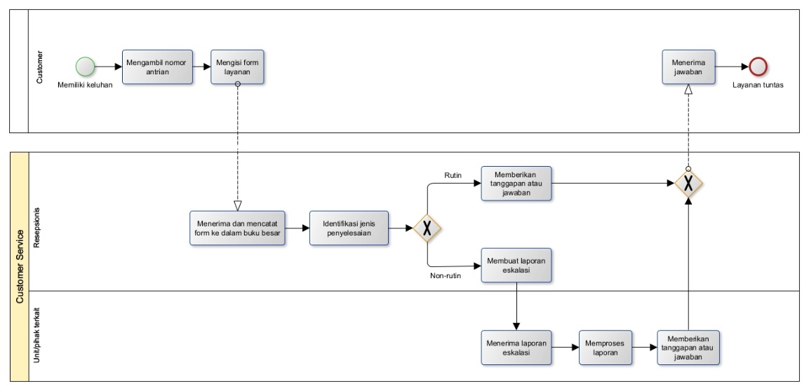

Gambar 3‑1  
Proses Customer Service

Saat ini KPKNL Bandung menerima keluhan dari masyarakat melalui sistem yang mirip dengan *customer service* pada umumnya, yang mengharuskan masyarakat untuk datang ke tempat untuk menyampaikan keluhannya. Sistem tersebut dinilai kurang efisien karena waktu pelayanan KPKNL Bandung yang terbatas dan memakan waktu yang cukup lama dalam prosesnya.

### Perbandingan Aplikasi Sejenis

Dalam pembuatan aplikasi Landing Page KPKNL Bandung Modul Pengaduan *Online* terdapat 2 aplikasi sejenis yang menjadi faktor pembanding dalam pembangunan aplikasi ini. Berikut adalah tabel perbandingan aplikasi sejenis dengan aplikasi yang akan dibangun:

Tabel 3‑1  
Perbandingan Aplikasi Sejenis

|  |  |  |  |  |
| --- | --- | --- | --- | --- |
| **No.** | **Faktor Pembanding** | **Aplikasi Sejenis** | | **Aplikasi yang Dibangun** |
| **LAPOR!** [9] | **Polisiku** [10] |
| 1. | Fungsionalitas | 1. Lapor | 1. Pengaduan | 1. Registrasi Petugas |
| 2. Daftar laporan | 2. Cari pos polisi | 2. Login Petugas |
| 3. Kelola akun | 3. Berita | 3. Kelola pengaduan. |
| 4. Cari | 4. *Call center* | 4. Tanggapan pengaduan |
|  | 5. Layanan publik | 5. Rating dan Ulasan pengaduan. |
|  | 6. Aspirasi |  |
| 2. | Plat*form* | *Web* & *Mobile* | *Mobile* | *Web* |
| 3. | Pengguna | 1. Masyarakat  2. Admin | 1. Masyarakat  2. Admin | 1. *Customer*  2. Petugas APTB |

### Kelemahan Sistem Berjalan dan Usulan Perbaikan

Berdasarkan gambaran sistem saat ini, terdapat kelemahan pada sistem yang sedang berjalan, yaitu:

Tabel 3‑2  
Kelemahan sistem berjalan dan usulan perbaikan

|  |  |  |  |
| --- | --- | --- | --- |
| **No.** | **Proses** | **Kelemahan** | **Usulan Perbaikan** |
| 1. | Proses bisnis *customer* *service* | waktu pelayanan KPKNL Bandung yang terbatas, masyarakat biasanya harus mengantre terlebih dahulu dan memakan waktu yang cukup lama dalam prosesnya. | Membangun aplikasi pengaduan *online* yang mampu mengelola pengaduan. |

### Gambaran Umum Sistem Usulan

Sistem usulan yang dirancang berupa aplikasi *Landing Page* KPKNL Bandung Modul Pengaduan Online. Di dalam sistem ini semua pengaduan dikelola secara *online*. Untuk mengakses sistem ini *customer* wajib masuk dan mendaftarkan akun mereka terlebih dahulu untuk melakukan pengaduan pada sistem yang diusulkan ini. Pada proses pengaduan *customer* dapat melakukan pengaduan, mengedit pengaduan dan memberikan ulasan setelah pengaduan selesai diproses. Sedangkan Petugas Area Pelayanan Terpadu Bersama (APTB) bisa melakukan pengecekan pengaduan, mengeskalasi pengaduan ke petugas lain di atasnya jika diperlukan dan memberikan tanggapan dengan syarat petugas harus login terlebih dahulu.

Terdapat 3 proses atau sistem usulan pada modul ini, yaitu proses layanan pengaduan *online,* registrasi petugas dan login petugas. Proses usulan ini melibatkan 2 pengguna, yaitu *customer* dan Petugas APTB. Berikut adalah gambaran sistem usulan meliputi gambaran umum sistem usulan dan proses bisnis usulan menggunakan BPMN

#### Proses Bisnis Layanan Pengaduan Online

Proses bisnis pengaduan *online* merupakan proses yang dilakukan untuk mengumpulkan pengaduan dari *customer* yang nantinya akan di tanggapi oleh Petugas APTB. Tujuan dari proses ini adalah untuk mengelola pengaduan secara *online*. Berikut merupakan gambaran proses bisnis pengaduan *online* pada proyek ini:

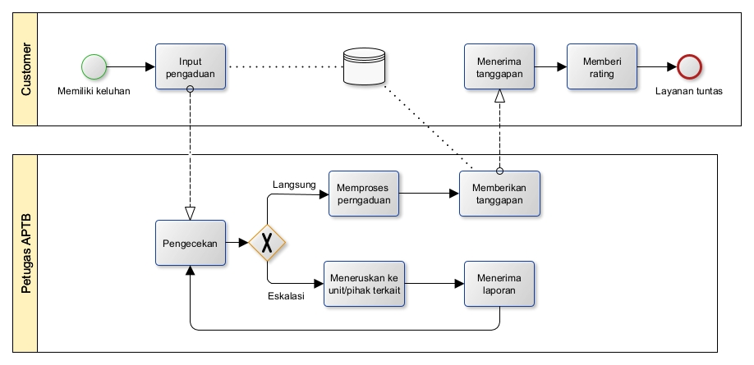

Gambar 3‑2  
Proses Bisnis Layanan Pengaduan Online

Berdasarkan proses bisnis pada Gambar 3‑2 dapat disimpulkan, awalnya *customer* yang memiliki keluhan dapat membuat pengaduan dan tersimpan ke dalam *database*, setelah *customer* membuat pengaduan Petugas APT akan mengecek pengaduan apakah masalah termasuk ke dalam masalah yang bisa di selesaikan oleh Petugas APT atau harus dieskalasi ke atasannya, Setelah menerima pengaduan Petugas APTB akan memproses pengaduan tersebut dan akan memberikan tanggapannya kepada *customer*. Selanjutnya *customer* memberikan *rating* mengenai pengalamannya saat menggunakan layanan pengaduan.

#### Proses Bisnis Registrasi Petugas

Tujuan dari proses registrasi petugas adalah membuat akun sehingga data kontak petugas dapat tercatat di *database*. Berikut adalah gambaran proses bisnis usulan registrasi petugas menggunakan BPMN.

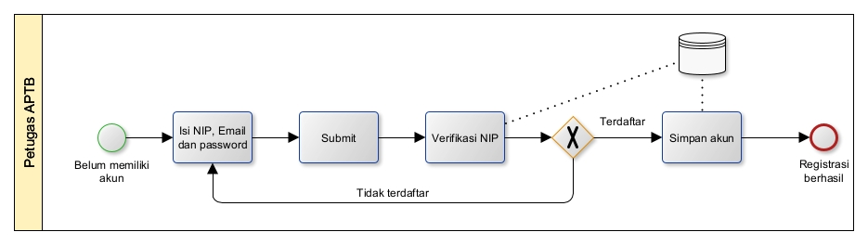

Gambar 3‑3  
Proses Bisnis Registrasi Petugas

Uraian pada Gambar 3‑3, yaitu pertama petugas yang belum memiliki akun mengisi NIP, Email dan *password* pada form registrasi akun petugas lalu melakukan verifikasi NIP. Jika NIP yang dimasukkan terdaftar, data akun petugas akan tersimpan di *database* aplikasi.

#### Proses Bisnis Login Petugas

Berikut ini adalah proses usulan login petugas untuk masuk ke dalam aplikasi sesuai dengan akun yang telah terdaftar.

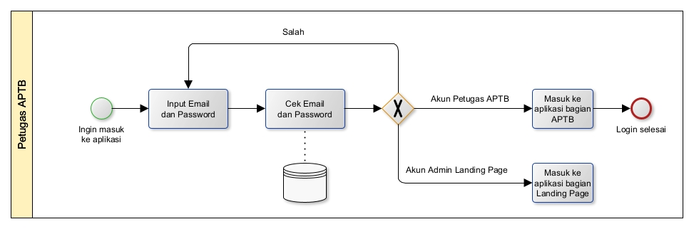

Gambar 3‑4  
Proses Bisnis Login Petugas

Pada Gambar 3‑4, petugasmemasukkan *email* dan *password* ke *form login*. Selanjutnya, aplikasi akan mengecek *email* dan *password*. Jika *username* dan *password* salah maka petugas harus mengisi ulang *form login*. Jika sudah benar maka petugas akan masuk ke aplikasi sesuai dengan kelompok akunnya yaitu APTB atau *landing page*.

### Analisis Kebutuhan Sistem

Bagian ini akan menjabarkan analisis fungsionalitas dan analisis pengguna dari aplikasi *Landing Page KPKNL Bandung Modul Pengaduan Online*.

#### Analisis Fungsionalitas

Berdasarkan sistem usulan terdapat 7 fungsionalitas utama. Berikut adalah analisis fungsionalitas yang ada di dalam aplikasi *Landing Page KPKNL Bandung Modul Pengaduan Online*.

Tabel 3‑3  
Analisis Fungsionalitas

| **No.** | **Fungsionalitas** | **Deskripsi** | **Data/Dokumen input** | **Data/Dokumen output** | **Pengguna** | |
| --- | --- | --- | --- | --- | --- | --- |
| **Petugas APTB** | **Customer** |
| 1. | Registrasi Petugas | Fitur pendaftaran akun petugas. | Biodata Petugas. | - | V | - |
| 2. | Login Petugas | Fitur bagi petugas untuk masuk ke aplikasi agar dapat mengakses fitur-fitur yang tersedia. | Email dan kata sandi. | - | V | - |
| 3. | Kelola pengaduan | Fitur pengelolaan pengaduan seperti membuat, mengedit, membatalkan, dan melihat detail pengaduan | Pengaduan dan lampiran. | ­Tiket pengaduan. | - | V |
| 4. | Tanggapan pengaduan | Fitur untuk menanggapi pengaduan. | Tanggapan dan lampiran. | - | V | - |
| 5. | Rating dan ulasan pengaduan. | Fitur untuk memberikan *rating* dan ulasan dari pelayanan yang diberikan. | Skor kepuasan dan ulasan. | - | - | V |

#### Analisis Pengguna

Berikut adalah analisis pengguna yang akan menggunakan aplikasi *Landing Page KPKNL Bandung Modul Pengaduan Online*.

Tabel 3‑4  
Analisis Pengguna

| **No.** | **Pengguna** | **Deskripsi** | **Kompetensi IT/Non IT yang harus dimiliki** |
| --- | --- | --- | --- |
| 1. | Petugas APT | Admin yang bertugas menerima dan mengelola tanggapan pengaduan dari *customer*. | Kompetensi IT:  1. Mampu mengoperasikan komputer dengan baik.  2. Mampu mengoperasikan fitur-fitur petugas pada aplikasi yang akan dibuat.  Kompetensi Non IT:  1. Memahami bidang dan layanan yang ada di KPKNL Bandung. |
| 3. | *Customer* | *Customer* adalah seseorang yang akan menggunakan layanan pada aplikasi ini. | Kompetensi IT:  1. Mampu mengoperasikan komputer atau ponsel pintar dengan baik.  Kompetensi non IT:  1. Mampu memahami penggunaan fitur yang terdapat dalam aplikasi. |

### Kebutuhan Perangkat Keras dan Perangkat Lunak

Berikut adalah kebutuhan perangkat keras dan perangkat lunak pada pembangunan aplikasi *Landing Page KPKNL Bandung Modul Pengaduan Online*.

#### Pengembangan Sistem

Berikut adalah tabel kebutuhan perangkat keras dan perangkat lunak pada pembangunan aplikasi *Landing Page KPKNL Bandung Modul Pengaduan Online*.

Tabel 3‑5  
Hardware dan Software Pengembangan Sistem

| **No.** | **Hardware atau Software** | **Spesifikasi** |
| --- | --- | --- |
| 1. | *Processor* | 2.60 GHz |
| 2. | RAM | 8.00 GB |
| 3. | Resolusi Layar | 1920 x 1080 |
| 4. | Penyimpanan | 477 GB |
| 5. | Sistem Operasi | Windows 10 |
| 6. | Dokumentasi | Microsoft Word |
| 7. | *Text Editor* | Visual Studio Code |
| 8. | *Local Web Server* | XAMPP |
| 9. | *Web Browser* | Google Chrome Ver. 96.0.4664.110 |
| 10. | Desain | Balsamiq, Figma, yED dan StarUML |
| 11. | *Database* | MySQL |
| 12. | Koneksi Internet | 5 Mbps |

#### Implementasi Sistem

Berikut adalah tabel kebutuhan perangkat keras dan perangkat lunak pada implementasi aplikasi *Landing Page KPKNL Bandung Modul Pengaduan Online*.

Tabel 3‑6  
Hardware dan Software Implementasi Sistem

| **No.** | **Hardware atau Software** | **Spesifikasi Minimal** |
| --- | --- | --- |
| 1. | *Processor* | 1 GHz |
| 2. | RAM | 512 MB |
| 3. | Penyimpanan | 10 GB |
| 4. | Sistem Operasi | Windows 7 |
| 5. | Internet | 1 Mbps |
| 6. | *Web Browser* | Google Chrome 77.0 |

## Perancangan

Berikut adalah perancangan aplikasi yang terdiri dari model aplikasi berbasis objek, perancangan basis data dan perancangan antar muka.

### Model Aplikasi Berbasis Objek

Berikut adalah pemodelan aplikasi berbasis objek dengan penggambaran menggunakan Use case diagram.

#### Use Case diagram

Berikut ini adalah gambaran Use case diagram pada aplikasi *Landing Page KPKNL Bandung Modul Pengaduan Online*. Pada Gambar 3‑5 semua Use caseyang terdapat di dalam *boundary* harus melewati fitur *login* terlebih dahulu. Pada Use case diagram modul Pengaduan *Online* ditandai dengan warna hijau dan putih dan terdapat 3 aktor yaitu *Customer*, Petugas APTB dan Admin *Landing Page*.

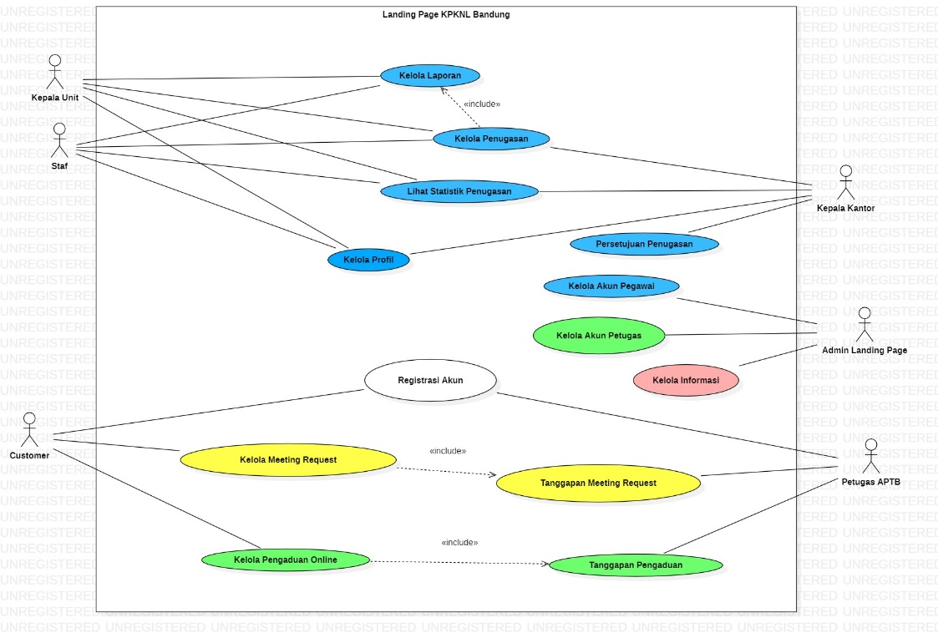

Gambar 3‑5  
Use case diagram

#### Skenario Use Case

Berikut adalah deskripsi Use case diagram yang digambarkan melalui Skenario Use case. Skenario diambil dari Use case pada diagram di atas (Ruang lingkup modul pengaduan *online*).

1. Skenario Use case Registrasi Petugas

Nama Use case : Registrasi Petugas

Aktor : Petugas APTB

Deskripsi : Petugas membuat akun untuk menggunakan aplikasi*.*

*Pre-Condition* : NIP Petugas terdaftar pada database.

*Post-Condition* : Akun Petugas sudah terdaftar.

**Skenario Normal / *Basic Flow* :**

Tabel 3‑7  
Skenario Registrasi

| **Aksi Aktor** | **Reaksi Sistem** |
| --- | --- |
| 1. *customer* mengisi form registrasi. |  |
| 2. *customer* menekan tombol daftar. |  |
|  | 3. Jika data yang diperlukan sudah terisi lengkap, isi dari form registrasi akan disimpan ke dalam database |
| **Skenario Alternatif No. 3** | |
|  | 3a. Jika data ada yang belum terisi atau email sudah terdaftar atau kata sandi tidak sesuai, sistem akan memberikan peringatan bahwa ada bagian yang belum sesuai. |
| 4a. *Customer* akan mengisi data yang kurang lalu menekan tombol daftar. |  |
|  | 5a. Sistem akan menyimpan data tersebut. |

1. Skenario Use case *Login*

Nama Use case : *Login*

Aktor : *Customer*, Petugas APTB.

Deskripsi : Proses memasukkan identitas dari akun *user* untuk mengakses aplikasi*.*

*Pre-Condition* : Aktor sudah memiliki akun.

*Post-Condition* : Aktor mendapatkan hak akses untuk menggunakan aplikasi.

**Skenario Normal / *Basic Flow*** :

Tabel 3‑8  
Skenario Login

| **Aksi Aktor** | **Reaksi Sistem** |
| --- | --- |
| 1. Aktor memasukkan *Email* dan *kata sandi* akunnya. |  |
| 2. Aktor menekan tombol *login*. |  |
|  | 3. Jika *Email/kata sandi* sudah benar, Aktor akan dimasukkan ke halaman yang sesuai dengan level usernya. |
| **Skenario Alternatif No. 3** | |
|  | 3a. Jika *Email/kata sandi* salah, aktor akan diminta untuk memasukkan *Email* dan kata sandinya kembali. |
| 4a. Aktor memasukkan *Email* dan kata sandi yang sesuai lalu menekan tombol login. |  |
|  | 5a. Aktor akan dimasukkan ke halaman yang sesuai dengan level usernya. |

1. Skenario Use case Kelola Pengaduan

Nama Use case : Kelola Pengaduan

Aktor : *Customer*

Deskripsi : *Customer* melakukan pengaduan yang akan diproses. *Customer* dapat menambah*,* mengedit, menghapus dan melihat detail pengaduan yang ada di daftar tiket*.*

*Pre-Condition* : *Customer* harus melakukan *login* terlebih dahulu dan masuk ke menu APTB.

*Post-Condition* : Pengaduan berhasil ditambah/diedit/dihapus/ menampilkan detail pengaduan.

**Skenario Normal / *Basic Flow* :**

Tabel 3‑9  
Skenario Kelola Pengaduan

| **Aksi Aktor** | **Reaksi Sistem** | |
| --- | --- | --- |
| 1. Menekan *link* riwayat pengaduan |  | |
|  | 1. Menampilkan riwayat pengaduan | |
| 1. Memilih tombol tambah. |  | |
|  | 1. Menampilkan laman *form* pengaduan. | |
| 1. Mengisi form pengaduan, lalu menekan tombol *submit*. |  | |
|  | 1. Jika isi form pengaduan sesuai, sistem akan menyimpan pengaduan ke dalam *database.* | |
| **Skenario Alternatif No. 6** | | |
|  | | 6a. Jika isi form tidak sesuai, aktor diminta untuk mengisi form sesuai dengan ketentuan. |
| 7a. Mengisi form pengaduan, lalu menekan tombol *submit*. | |  |
| **Skenario Alternatif No. 3** | | |
| 3b. Memilih tombol tambah. | |  |
|  | | 4b. Menampilkan laman *form* edit pengaduan. |
| 5b. Mengisi form edit pengaduan, lalu menekan tombol *submit*. | |  |
|  | | 6b. Jika isi form edit pengaduan sesuai, sistem akan menyimpan pengaduan ke dalam *database.* |
| **Skenario Alternatif No. 6b** | | |
|  | | 6c. Jika isi form edit tidak sesuai, aktor diminta untuk mengisi form sesuai dengan ketentuan. |
| 7c. Mengisi form edit pengaduan, lalu menekan tombol *submit*. | |  |
| **Skenario Alternatif No. 3** | | |
| 3d. Memilih tombol hapus. | |  |
|  | | 4d. Menghapus pengaduan*.* |
| **Skenario Alternatif No. 3** | | |
| 3e. Memilih tombol detail. | |  |
|  | | 4e. Menampilkan laman detailpengaduan. |

1. Skenario Use case Tanggapan Pengaduan

Nama Use case : Tanggapan Pengaduan

Aktor : Petugas APTB.

Deskripsi : Aktor mengecek dan menanggapi pengaduan*.*

*Pre-Condition* : Data pengaduan sudah tersimpan di *database*.

*Post-Condition* : Pengaduan yang sudah memiliki tanggapan/jawaban.

**Skenario Normal / *Basic Flow* :**

Tabel 3‑10  
Skenario Tanggapan Pengaduan

| **Aksi Aktor** | **Reaksi Sistem** |
| --- | --- |
| 1. Petugas APTB membuka daftar pengaduan. |  |
|  | 2. Menampilkan semua data pengaduan. |
| 3. Aktor membuka detail pengaduan lalu memeriksa kesesuaian tiket. |  |
|  | 4. Jika bisa diproses langsung oleh Petugas APTB, petugas dapat memberikan tanggapan. |
| 5. Petugas APTB memberikan tanggapan. |  |
|  | 6. Tanggapan tersimpan ke dalam *database.* |
| Skenario alternatif No. 4 | |
|  | 4a. Jika tidak bisa, Petugas APTB akan meneruskan pengaduan ke petugas lain diatasnya. |
| 5a. Petugas tujuan menerima pengaduan. |  |
|  | 6a. Jika bisa diproses langsung oleh Petugas APTB, petugas dapat memberikan tanggapan. |
| 7a. Petugas APTB memberikan tanggapan. |  |
|  | 6. Tanggapan tersimpan ke dalam *database.* |

1. Skenario Use case Rating

Nama Use case : Rating

Aktor : *Customer*

Deskripsi : *Customer* memberikan skor kepuasan atas layanan yang diberikan*.*

*Pre-Condition* : Pengaduan sudah selesai.

*Post-Condition* : *Rating* tersimpan dalam database.

**Skenario Normal / *Basic Flow* :**

| **Aksi Aktor** | **Reaksi Sistem** |
| --- | --- |
| 1. *Customer* membuka daftar pengaduan. |  |
|  | 2. Menampilkan semua data pengaduan yang sudah ditanggapi. |
| 3. *Customer* menekan tombol rating. |  |
|  | 4. Sistem menampilkan halaman *rating.* |
| 5. *Customer* memberikan *rating* dan ulasan. |  |
|  | 6. *Rating* tersimpan ke dalam database. |

1. Skenario Use case Kelola Akun Petugas

Nama Use case : Kelola Akun Petugas

Aktor : Petugas APTB.

Deskripsi : Petugas melakukan penyesuaian profilnya*.*

*Pre-Condition* : Petugas APTB sudah login.

*Post-Condition* : Profil diperbarui.

**Skenario Normal / *Basic Flow* :**

| **Aksi Aktor** | **Reaksi Sistem** |
| --- | --- |
| 1. Petugasmembuka profil petugas. |  |
|  | 1. Menampilkan halaman profil. |
| 1. Mengubah bagian yang diperlukan pada profil lalu menekan tombol *submit*. |  |
|  | 1. Jika sudah sesuai, profil akan diperbarui dan tersimpan di *database*. |
| **Skenario alternatif No. 4** | |
|  | 4a. Jika belum sesuai, sistem akan aktor diminta untuk mengisi form sesuai dengan ketentuan. |
| 5a. Mengubah bagian yang diperlukan pada profil lalu menekan tombol *submit*. |  |
|  | 6a. Jika sudah sesuai, profil akan diperbarui dan tersimpan di *database*. |

#### Class Diagram

Berikut merupakan Class Diagram yang akan digunakan sebagai acuan pengembangan aplikasi *Landing Page* KPKNL Bandung Modul Pengaduan *Online*.

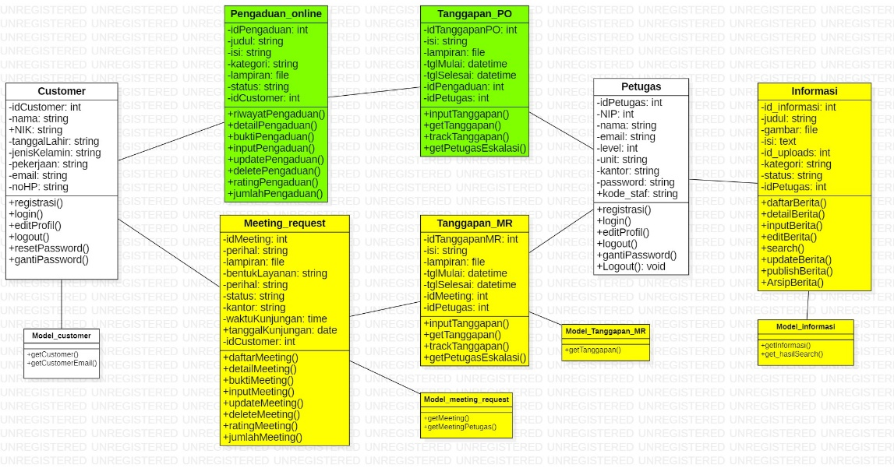

Gambar 3‑6  
Class Diagram

#### Sequence Diagram

Berikut adalah Sequence diagram yang akan menjadi penggambaran interaksi sistem pada aplikasi proyek ini.

##### Sequence Diagram Registrasi Petugas

Berikut adalah Sequence Diagram pada fungsionalitas registrasi petugas.

Gambar 3‑7  
Sequence Diagram Registrasi Petugas

##### Sequence Diagram Login

Berikut adalah Sequence Diagram pada fungsionalitas *login*.

Gambar 3‑8  
Sequence Diagram Login

##### Sequence Diagram Kelola Pengaduan

Berikut adalah Sequence Diagram pada fungsionalitas kelola pengaduan. Terdapat 4 aktivitas yang bisa dilakukan oleh *Customer* dalam fungsionalitas kelola pengaduan, yaitu pengajuan pengaduan, edit pengaduan, detail pengaduan dan hapus pengaduan.

Gambar 3‑9  
Sequence Diagram Kelola Pengaduan

##### Sequence Diagram Tanggapan Pengaduan

Berikut adalah Sequence Diagram pada fungsionalitas tanggapan pengaduan.

Gambar 3‑10  
Sequence Diagram Tanggapan Pengaduan

##### Sequence Diagram Rating dan Ulasan Pengaduan

Berikut adalah Sequence Diagram pada fungsionalitas *rating* dan ulasan pengaduan.

Gambar 3‑11  
Sequence Diagram Rating dan Ulasan Pengaduan

### Perancangan Basis Data

Berikut adalah perancangan basis data menggunakan Entity Relationship Diagram dan Skema Relasi pada proyek ini.

#### Entity Relation Diagram

Berikut adalah rancangan ERD dalam pembangunan aplikasi *Landing Page* KPKNL Bandung Modul Pengaduan *Online*. Untuk rancangan ERD yang lebih jelas dapat dilihat pada Lampiran 3.

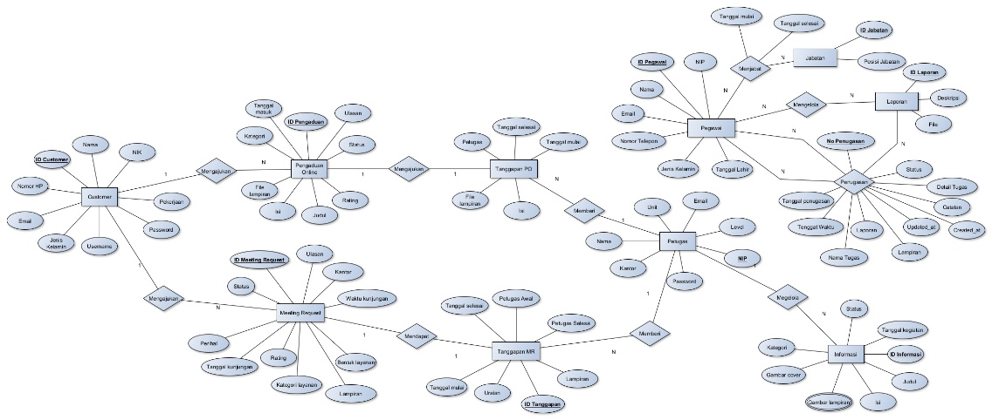

Gambar 3‑12  
ERD

#### Skema Relasi

Berikut adalah Skema Relasi dalam pembangunan aplikasi *Landing Page KPKNL Bandung Modul Pengaduan Online*.

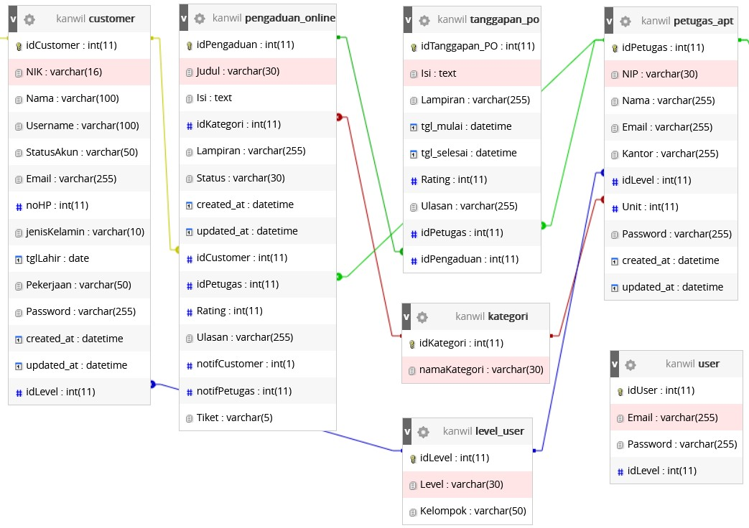

Gambar 3‑13  
Skema Relasi

### Perancangan Antarmuka

Adapun rancangan tampilan antarmuka dalam aplikasi *Landing Page KPKNL Bandung Modul Pengaduan Online*.

#### Registrasi Petugas

Berikut perancangan antarmuka laman Registrasi untuk Petugaspada aplikasi *Landing Page* KPKNL Bandung Modul Pengaduan *Online*.

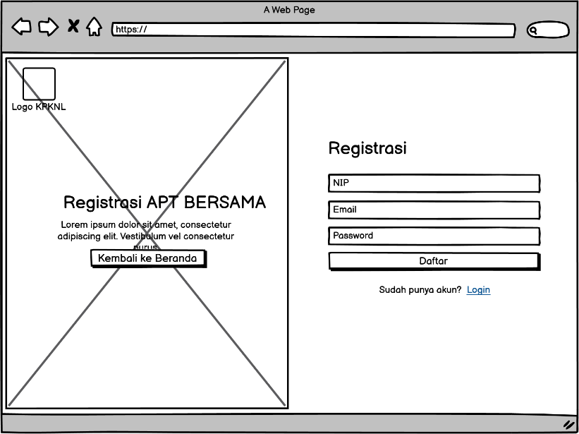

Gambar 3‑14  
Laman Registrasi Petugas

#### Registrasi Customer

Berikut perancangan antarmuka laman Registrasi untuk *Customer* pada aplikasi *Landing Page* KPKNL Bandung Modul Pengaduan *Online*.

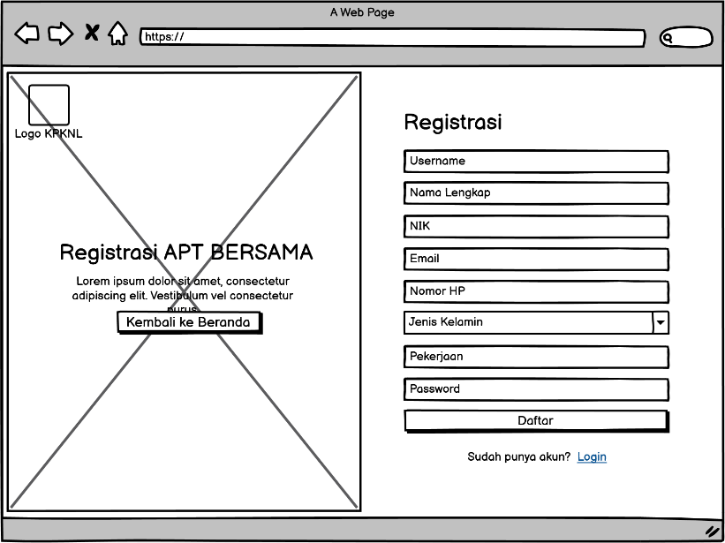

Gambar 3‑15  
Laman Registrasi Customer

#### Login

Berikut perancangan antarmuka laman *Login* pada aplikasi *Landing Page* KPKNL Bandung Modul Pengaduan *Online*.

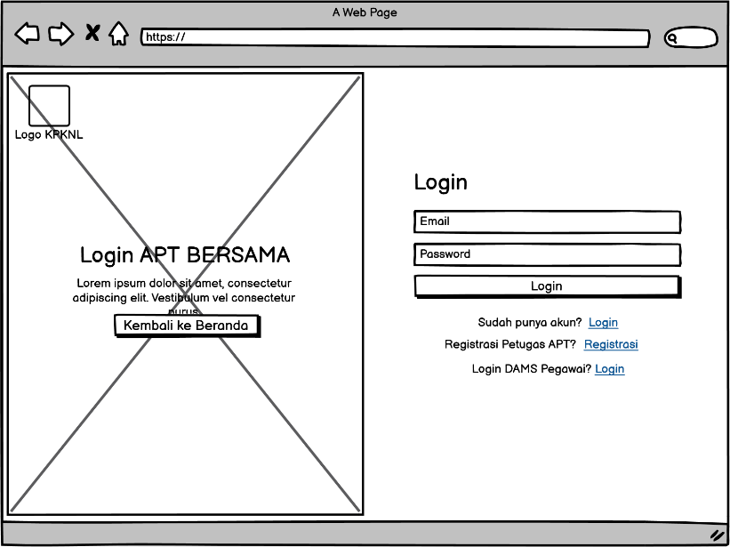

Gambar 3‑16  
Laman Login

#### Dashboard

Berikut perancangan antarmuka laman Dashboard pada aplikasi *Landing Page* KPKNL Bandung Modul Pengaduan *Online*.

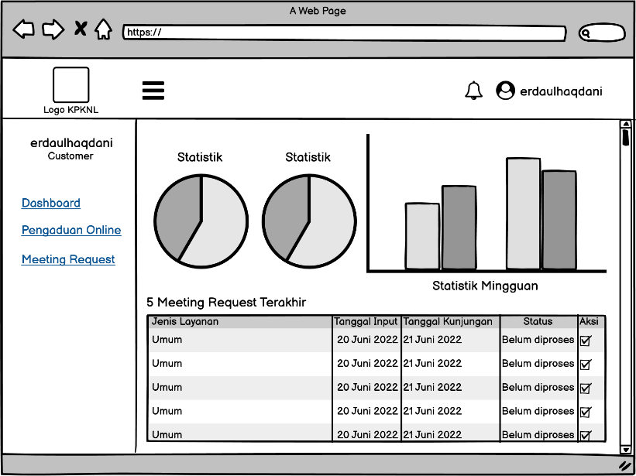

Gambar 3‑17  
Laman Dashboard

#### Riwayat Pengaduan *Online*

Berikut perancangan antarmuka laman Riwayat Pengaduan Online pada aplikasi *Landing Page* KPKNL Bandung Modul Pengaduan *Online*.

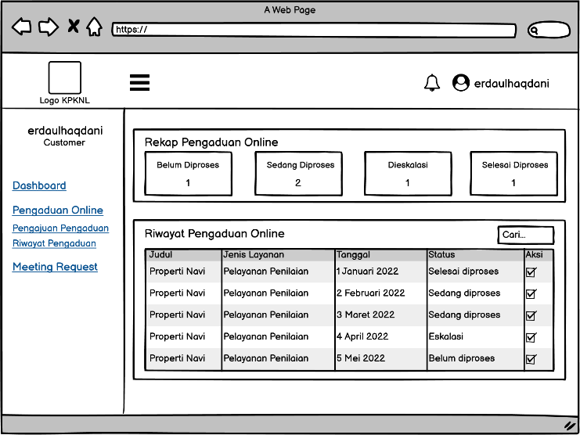

Gambar 3‑18  
Laman Riwayat Pengaduan Online

#### *Form* Pengaduan *Online*

Berikut perancangan antarmuka laman *Form* Pengaduan Online untuk Customer pada aplikasi *Landing Page* KPKNL Bandung Modul Pengaduan *Online*.

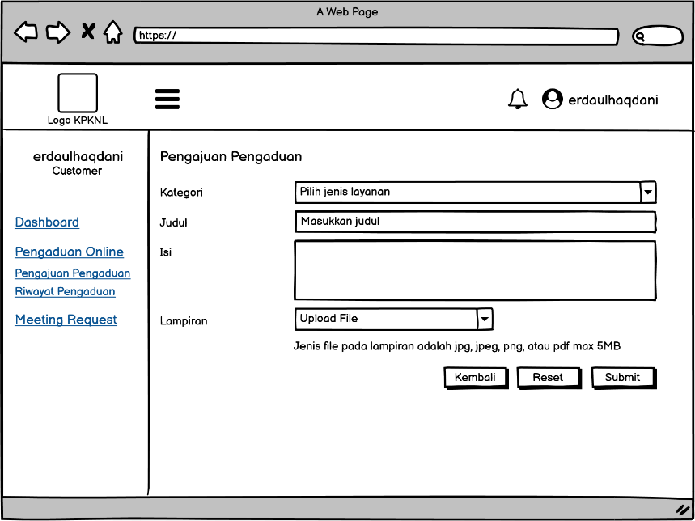

Gambar 3‑19  
Laman Form Pengaduan Online

#### Detail Pengaduan *Online*

Berikut perancangan antarmuka laman Detail Pengaduan Online pada aplikasi *Landing Page* KPKNL Bandung Modul Pengaduan *Online*.

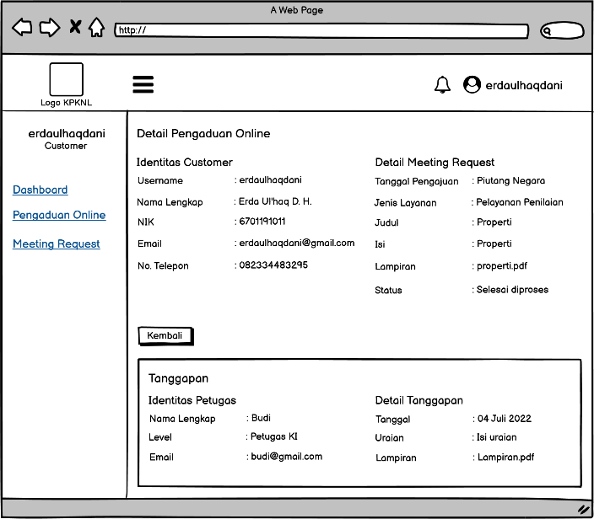

Gambar 3‑20  
Laman Detail Pengaduan Online

#### Tanggapan Pengaduan *Online*

Berikut perancangan antarmuka laman Tanggapan Pengaduan *Online* untuk Petugaspada aplikasi *Landing Page* KPKNL Bandung Modul Pengaduan *Online*.

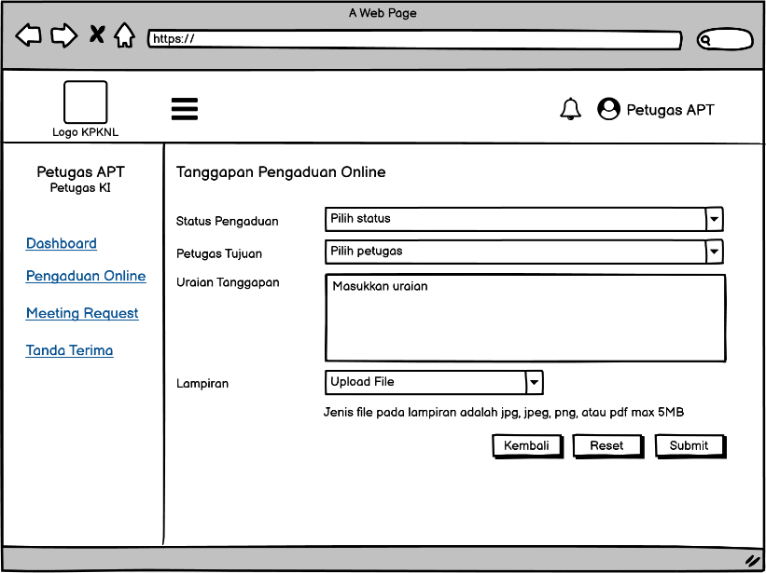

Gambar 3‑21  
Laman Tanggapan Pengaduan Online

#### Profil

Berikut perancangan antarmuka laman Profil pada aplikasi *Landing Page* KPKNL Bandung Modul Pengaduan *Online*.

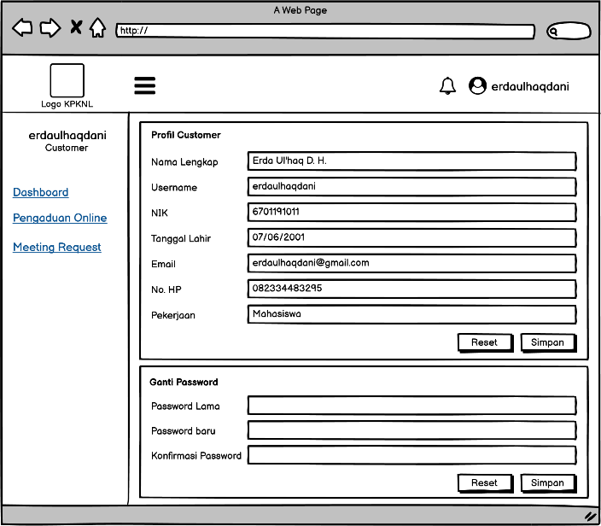

Gambar 3‑22  
Laman Profil

# BAB 4 IMPLEMENTASI DAN PENGUJIAN

## Implementasi

Berikut ini adalah tahapan implementasi aplikasi, di tahap ini aplikasi sudah berbentuk tampilan yang telah diimplementasikan melalui pemrograman PHP, HTML, CSS dan Javascript.

### Implementasi Antarmuka Sistem

Berikut adalah implementasi dari perancangan antarmuka yang dibuat pada aplikasi *Landing Page* KPKNL Bandung Modul Pengaduan *Online*.

#### Registrasi Petugas

Berikut implementasi antarmuka laman Registrasi untuk Petugaspada aplikasi *Landing Page* KPKNL Bandung Modul Pengaduan *Online.*

Gambar 4‑1  
Implementasi Antarmuka Laman Registrasi Petugas

#### Registrasi Customer

Berikut implementasi antarmuka laman Registrasi untuk *Customer* pada aplikasi *Landing Page* KPKNL Bandung Modul Pengaduan *Online.*

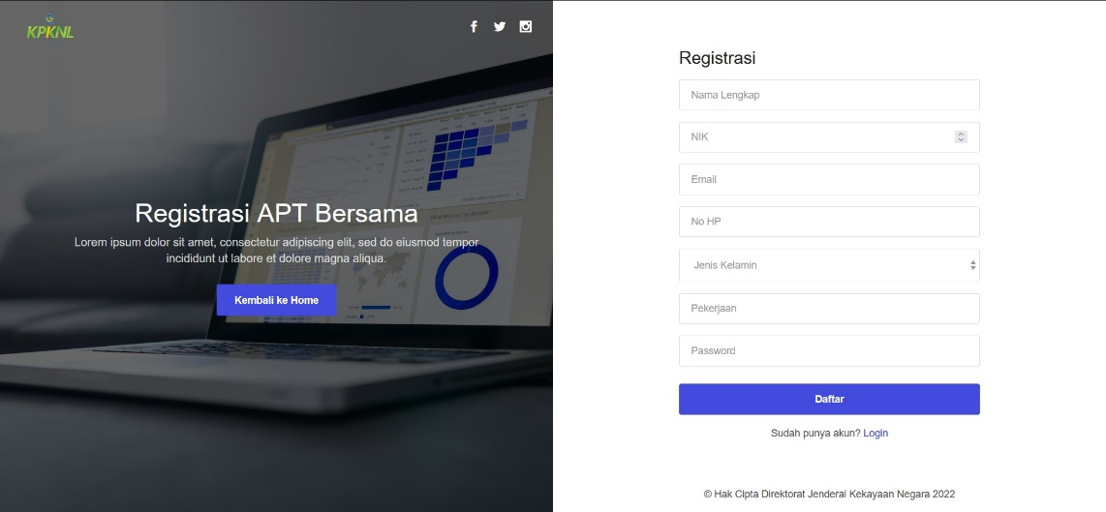

Gambar 4‑2  
Implementasi Antarmuka Laman Registrasi Customer

#### Login

Berikut implementasi antarmuka laman *Login* pada aplikasi *Landing Page* KPKNL Bandung Modul Pengaduan *Online.*

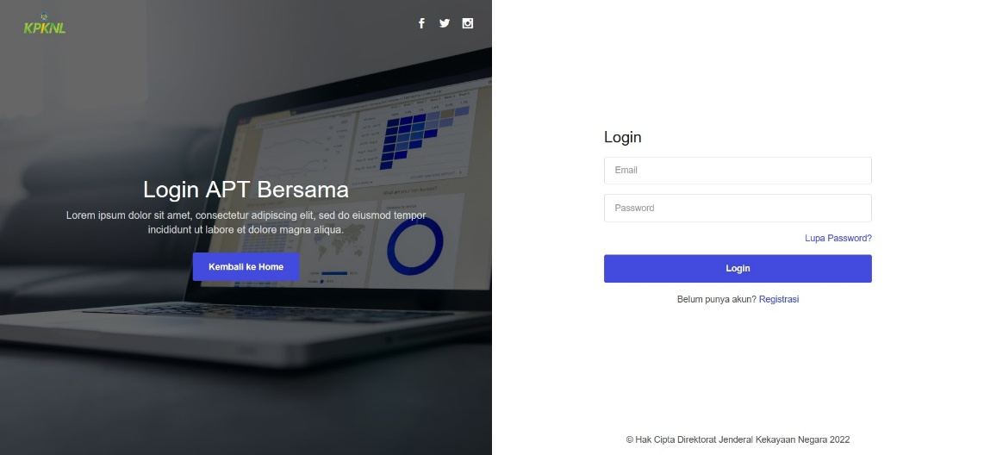

Gambar 4‑3  
Implementasi Antarmuka Laman Login

#### Dashboard Petugas

Berikut implementasi antarmuka laman *Dashboard* untuk Petugas pada aplikasi *Landing Page* KPKNL Bandung Modul Pengaduan *Online.*

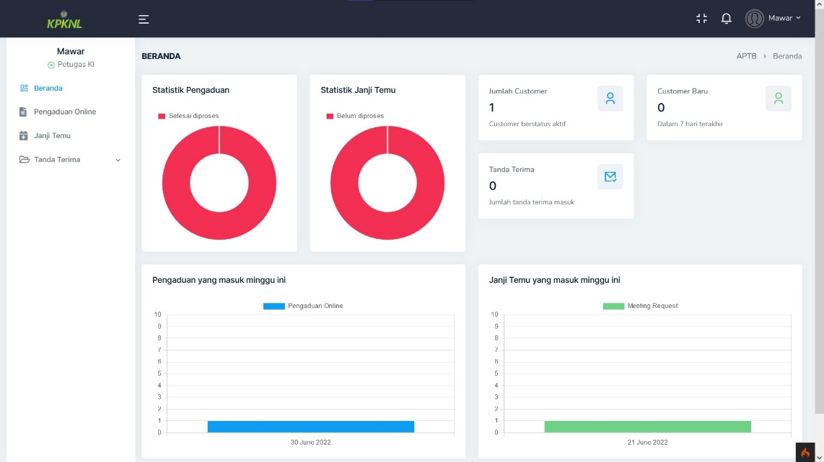

Gambar 4‑4  
Implementasi Antarmuka Laman Dashboard Petugas

#### Daftar Pengaduan Online Petugas

Berikut implementasi antarmuka laman Daftar Pengaduan *Online* untuk Petugas pada aplikasi *Landing Page* KPKNL Bandung Modul Pengaduan *Online.*

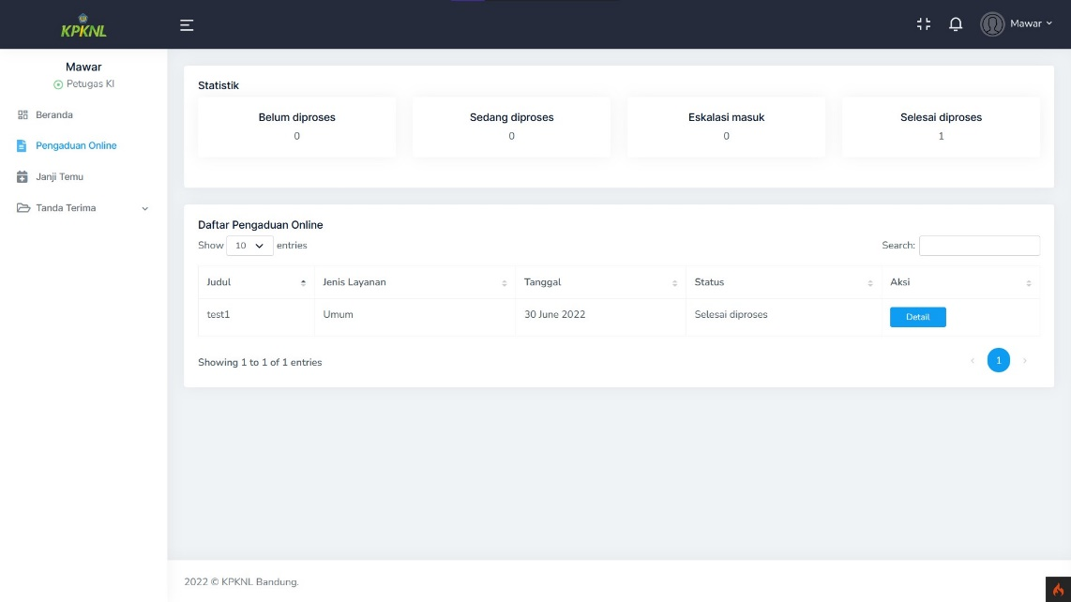

Gambar 4‑5  
Implementasi Antarmuka Laman Daftar Pengaduan Online Petugas

#### Detail Pengaduan Online Petugas

Berikut implementasi antarmuka laman Detail Pengaduan *Online* untuk Petugas pada aplikasi *Landing Page* KPKNL Bandung Modul Pengaduan *Online.*

Gambar 4‑6  
Implementasi Antarmuka Laman Detail Pengaduan Online Petugas

#### Tanggapan Pengaduan Online

Berikut implementasi antarmuka laman Tanggapan Pengaduan *Online* untuk Petugas pada aplikasi *Landing Page* KPKNL Bandung Modul Pengaduan *Online.*

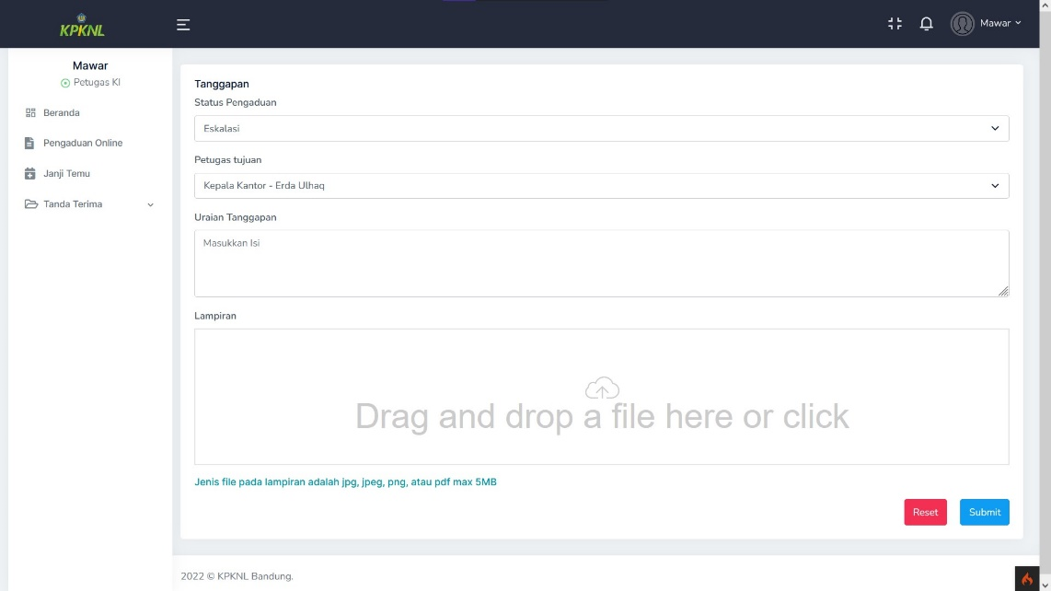

Gambar 4‑7  
Implementasi Antarmuka Laman Tanggapan Pengaduan Online

#### Profil Petugas

Berikut implementasi antarmuka laman Profil untuk Petugas pada aplikasi *Landing Page* KPKNL Bandung Modul Pengaduan *Online.*

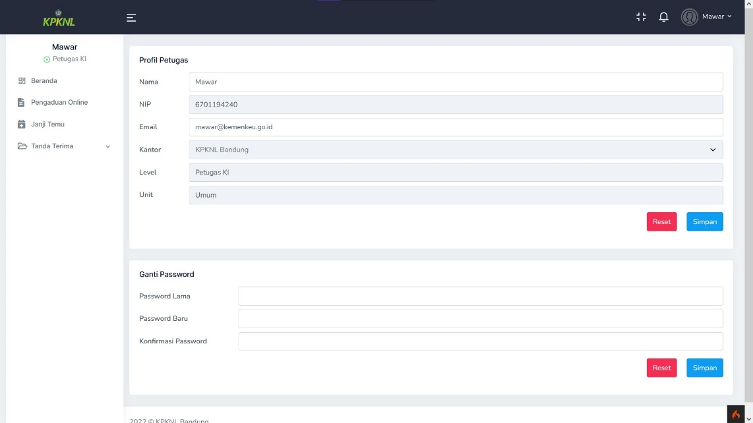

Gambar 4‑8  
Implementasi Antarmuka Laman Profil Petugas

#### Dashboard Customer

Berikut implementasi antarmuka laman *Dashboard* untuk *Customer* pada aplikasi *Landing Page* KPKNL Bandung Modul Pengaduan *Online.*

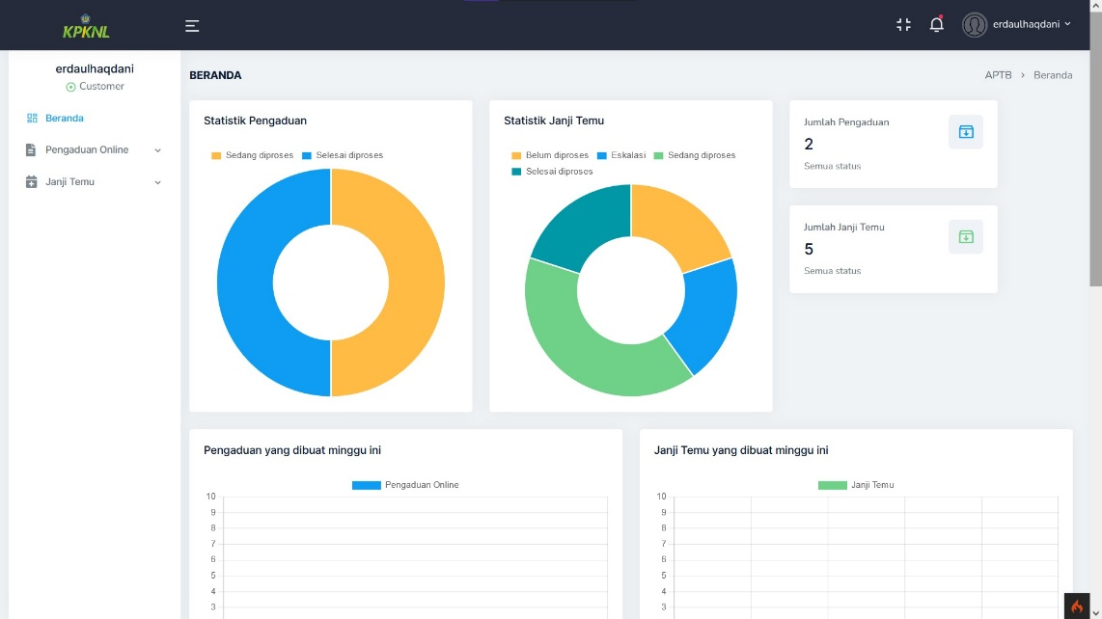

Gambar 4‑9  
Implementasi Antarmuka Laman Dashboard Customer

#### Riwayat Pengaduan Online Customer

Berikut implementasi antarmuka laman Riwayat Pengaduan *Online* untuk *Customer* pada aplikasi *Landing Page* KPKNL Bandung Modul Pengaduan *Online.*

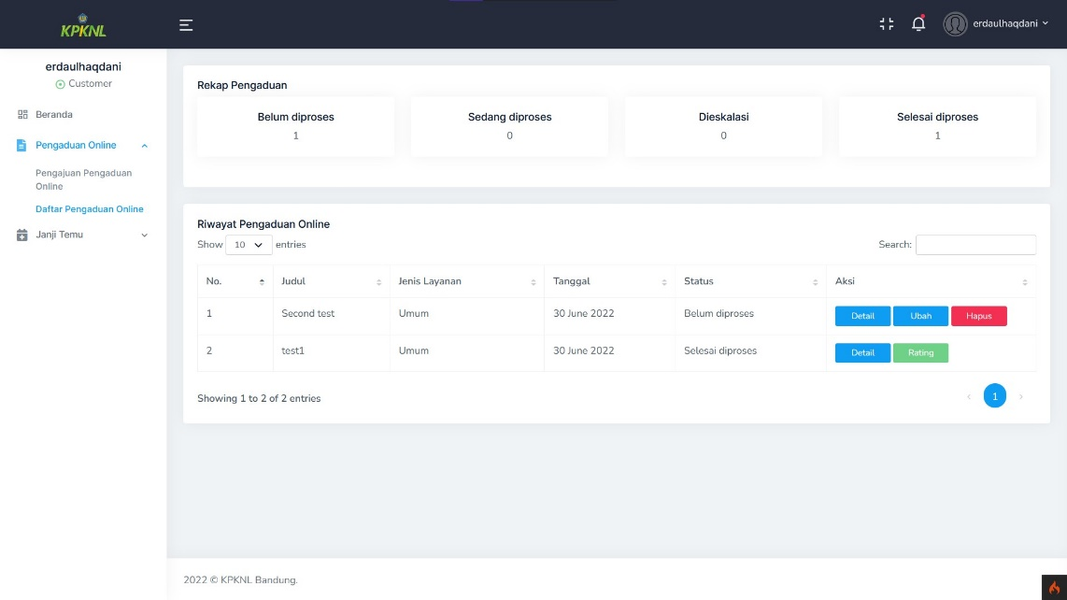

Gambar 4‑10  
Implementasi Antarmuka Laman Riwayat Pengaduan Online Customer

#### Pengajuan Pengaduan Online Customer

Berikut implementasi antarmuka laman Pengajuan Pengaduan *Online* untuk *Customer* pada aplikasi *Landing Page* KPKNL Bandung Modul Pengaduan *Online.*

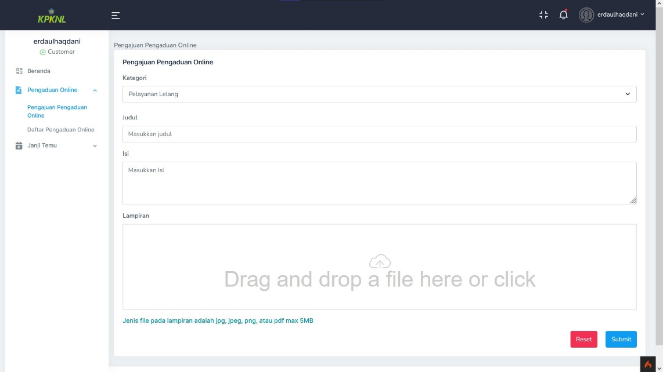

Gambar 4‑11  
Implementasi Antarmuka Laman Pengajuan Pengaduan Online Customer

#### Edit Pengaduan Online Customer

Berikut implementasi antarmuka laman Edit Pengaduan *Online* untuk *Customer* pada aplikasi *Landing Page* KPKNL Bandung Modul Pengaduan *Online.*

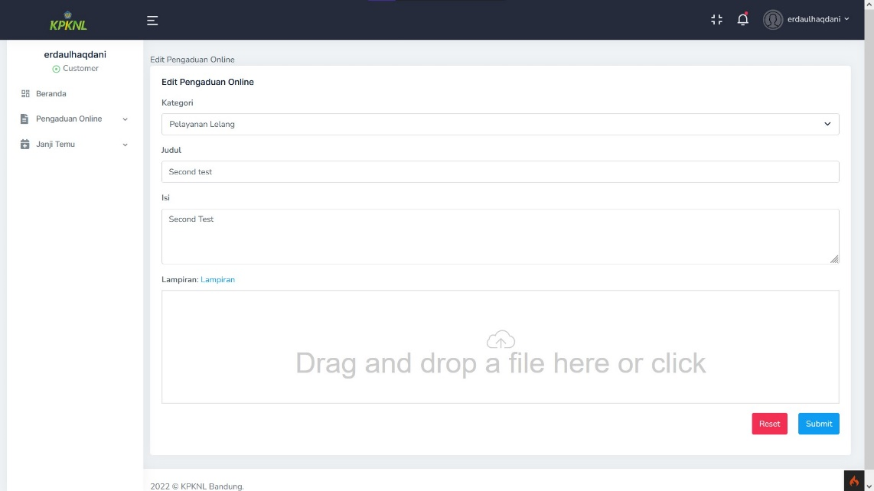

Gambar 4‑12  
Implementasi Antarmuka Laman Edit Pengaduan Online Customer

#### Detail Pengaduan Online Customer

Berikut implementasi antarmuka laman Detail Pengaduan *Online* untuk *Customer* pada aplikasi *Landing Page* KPKNL Bandung Modul Pengaduan *Online.*

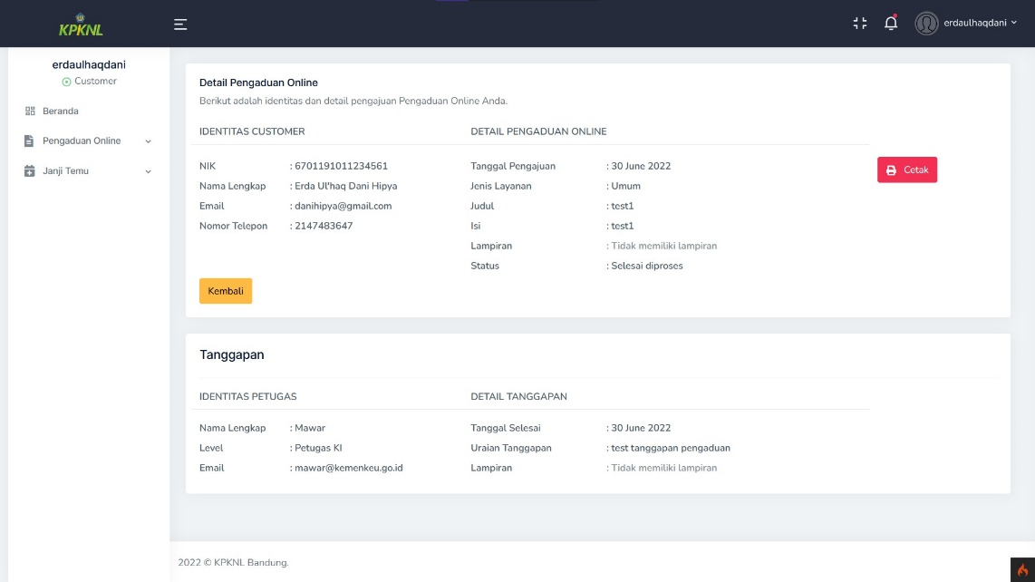

Gambar 4‑13  
Implementasi Antarmuka Laman Detail Pengaduan Online Customer

#### Rating Pengaduan Online Customer

Berikut implementasi antarmuka laman *Rating* Pengaduan *Online* untuk *Customer* pada aplikasi *Landing Page* KPKNL Bandung Modul Pengaduan *Online.*

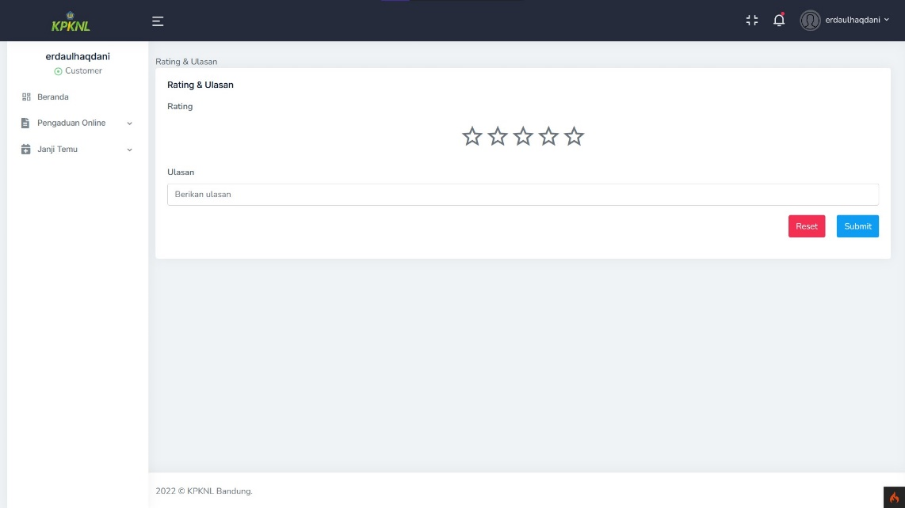

Gambar 4‑14  
Implementasi Antarmuka Laman Rating Pengaduan Online

#### Profil Customer

Berikut implementasi antarmuka laman Profil untuk *Customer* pada aplikasi *Landing Page* KPKNL Bandung Modul Pengaduan *Online.*

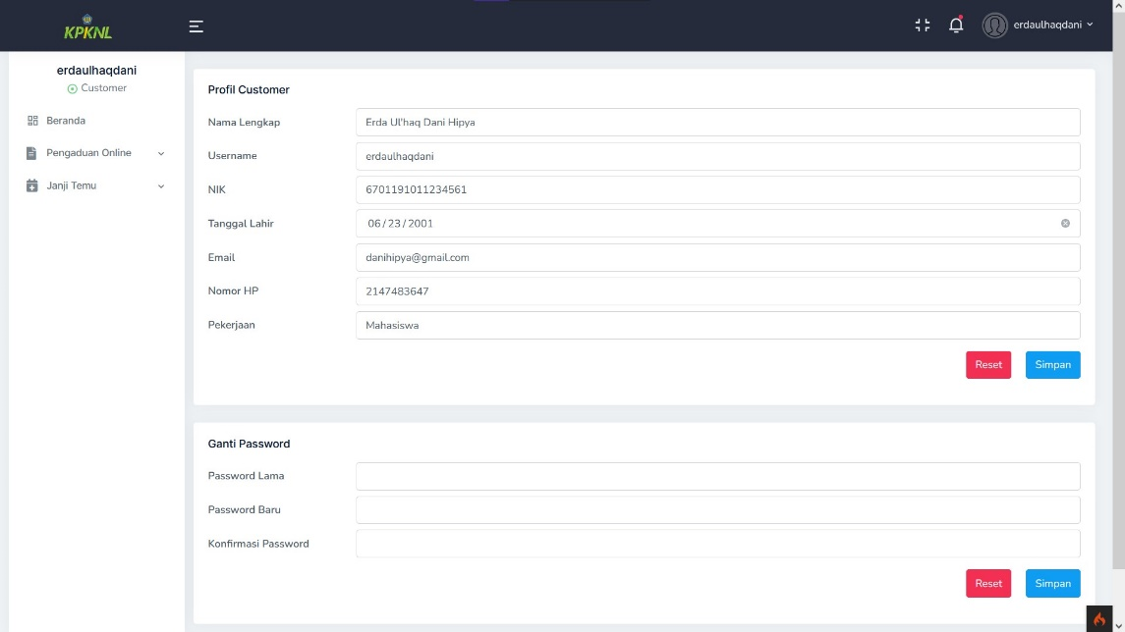

Gambar 4‑15  
Implementasi Antarmuka Laman Profil Customer

## Pengujian

Pengujian dilakukan untuk menemukan kesalahan yang ada dalam aplikasi. Pengujian dilakukan dengan metode *Black Box Testing*.

### Skenario Pengujian

Pengujian dilakukan untuk mengetahui apakah fungsionalitas pada aplikasi *Landing Page* KPKNL Bandung Modul Pengaduan *Online* sesuai dengan apa yang diinginkan.

Tabel 4‑1  
Skenario Pengujian

|  |  |
| --- | --- |
| **Daftar Fungsionalitas** | |
| Fungsionalitas 1 | *Login* |
| Fungsionalitas 2 | Registrasi *Customer* |
| Fungsionalitas 3 | Registrasi Petugas |
| Fungsionalitas 4 | Pengajuan Pengaduan *Online* |
| Fungsionalitas 5 | Tanggapan Pengaduan *Online* |
| Fungsionalitas 6 | *Rating* Pengaduan *Online* |
| Fungsionalitas 7 | Profil *Customer* |
| Fungsionalitas 8 | Profil Petugas |
| Fungsionalitas 9 | Ganti Password |
| **Aturan Fungsionalitas** | |
| Fungsionalitas 1 (*Login*) | 1. *Email* dan *Password* harus sesuai dengan apa yang tercatat di *database*. 2. *Email* dan *Password* harus diisi. 3. Format *Email* harus benar. |
| Fungsionalitas 2 (Registrasi *Customer*) | 1. *Username, Nama lengkap, NIK, Email, No. HP, Jenis Kelamin, Pekerjaan,* dan *Password* harus diisi. 2. Jumlah karakter NIK lebih dari 15. 3. Format *Email* harus benar. 4. Jumlah karakter No. HP lebih dari 10. 5. Jumlah karakter *Password* lebih dari 8. |
| Fungsionalitas 3 (Registrasi Petugas) | 1. NIP, Email, dan *Password* harus diisi. 2. NIP yang dimasukkan harus terdaftar. 3. Format *Email* harus benar. 4. Jumlah karakter *Password* lebih dari 8. |
| Fungsionalitas 4 (Pengajuan Pengaduan *Online*) | 1. Judul dan Isi harus diisi. 2. Judul memiliki rentang 5 sampai 30 karakter. 3. Isi minimal 5 karakter. 4. Ukuran lampiran maksimal 5MB. 5. Jenis lampiran harus jpg, jpeg, png, rar atau pdf |
| Fungsionalitas 5 (Tanggapan Pengaduan *Online*) | 1. Uraian tanggapan harus diisi. 2. Uraian tanggapan minimal 5 karakter. 3. Ukuran lampiran maksimal 5MB. 4. Jenis lampiran harus jpg, jpeg, png, rar atau pdf |

### Hasil Pengujian

Hasil dari pengujian terdapat pada.

| **Fungsionalitas** | **Case No.** | **Test Description (event)** | **Test Data (Input)** | **Expected Result** | **Actual Result** |
| --- | --- | --- | --- | --- | --- |
| Fungsionalitas 1 (Login) | 1 | **Melakukan *login***. User mengisi Email dan *Password* pada *form login* | * rfachri.exe @gmail.com * password | User akan diarahkan ke halaman sesuai dengan level usernya | User akan diarahkan ke halaman sesuai dengan level usernya |
| 1.1 | User mengosongkan Email dan *Password* pada *form login* | * null * null | Memberikan pesan 'Harus diisi' | Memberikan pesan 'Harus diisi' |
| 1.2 | User memasukkan email dengan format yang | * rfachri * password | Memberikan pesan 'Masukkan email yang valid' | Memberikan pesan ' Masukkan email yang valid' |
| Fungsionalitas 2 (Registrasi Customer) | 2 | **Customer melakukan registrasi**. *Customer* mengisi *form* registrasi (*Username, Nama lengkap, NIK, Email, No. HP, Jenis Kelamin, Pekerjaan,* dan *Password*). urutan *input* sesuai dengan daftar di atas | * Reggi * Reggi Fachri * 6402060106010007 * [rfachri.exe@gmail.com](mailto:rfachri.exe@gmail.com) * 085794214986 * Laki-laki * Mahasiswa * password | sistem akan menyimpan data akun dan mengirim pesan verifikasi melalui email | sistem akan menyimpan data akun dan mengirim pesan verifikasi melalui email |
| 2.1 | *Customer* mengosongkan *form* registrasi. | Form dikosongkan | Memberikan pesan 'Harus diisi' | Memberikan pesan 'Harus diisi' |
| 2.2 | *Customer* memasukkan NIK kurang dari 15 karakter | NIK: 670119 | Memberikan pesan 'Masukkan minimal 15 karakter' | Memberikan pesan 'Masukkan minimal 15 karakter' |
| 2.3 | *Customer* memasukkan email dengan format yang salah | Email: rfachri.exe | Memberikan pesan 'Masukkan email yang valid' | Memberikan pesan 'Masukkan email yang valid' |
| 2.4 | *Customer* memasukkan No. HP kurang dari 10 karakter | No. HP: 0857 | Memberikan pesan 'Masukkan minimal 10 karakter' | Memberikan pesan 'Masukkan minimal 10 karakter' |
| 2.5 | *Customer* memasukkan *Password* kurang dari 8 karakter | *Password: passed* | Memberikan pesan 'Masukkan minimal 8 karakter' | Memberikan pesan 'Masukkan minimal 8 karakter' |
| Fungsionalitas 3 (Registrasi Petugas) | 3 | **Petugas melakukan registrasi**. Petugas mengisi form registrasi (NIP, *Email*, dan *Password*) urutan *input* sesuai dengan daftar di atas | * 6701194240 * [mawar@kemenkeu.go.id](mailto:mawar@kemenkeu.go.id) * mawarmerah | Data registrasi disimpan ke *database* | Data registrasi disimpan ke *database* |
| 3.1 | Petugas mengosongkan *form* registrasi. | Form dikosongkan | Memberikan pesan 'Harus diisi' | Memberikan pesan 'Harus diisi' |
| 3.2 | Petugas memasukkan NIP yang tidak terdaftar | NIP:  6701193101 | Memberikan pesan ‘NIP anda tidak terdaftar' | Memberikan pesan ‘NIP anda tidak terdaftar' |
| 3.3 | Petugasmemasukkan *Email* dengan format yang salah | Email: rfachri.exe | Memberikan pesan 'Masukkan email yang valid' | Memberikan pesan 'Masukkan email yang valid' |
| 3.4 | Petugasmemasukkan *Password* kurang dari 8 karakter | *Password: passed* | Memberikan pesan 'Masukkan minimal 8 karakter' | Memberikan pesan 'Masukkan minimal 8 karakter' |
| Fungsionalitas 4 (Pengajuan Pengaduan *Online*) | 4 | ***Customer* mengajukan pengaduan**. *Customer* mengisi form pengaduan (Kategori, Judul, Isi, Lampiran). urutan *input* sesuai dengan daftar di atas | * Pelayanan penilaian * Properti Navi * Penilaian properti * Tanah.jpg | Sistem akan menyimpan data pengaduan ke database | Sistem akan menyimpan data pengaduan ke database |
|  | 4.1 | *Customer* mengosongkan Judul dan Isi. | * Pelayanan penilaian * Null * Null   Tanah.jpg | Memberikan pesan 'tidak boleh kosong' | Memberikan pesan 'tidak boleh kosong' |
|  | 4.2 | *Customer* mengisi Judul kurang dari 5 dan lebih dari 30 karakter. | Judul:   * Navi   **atau**   * lorem ipsum dolor sit amet, co..(30 karakter) | Memberikan pesan 'panjang karakter harus dalam rentang 5 dan 30' | Memberikan pesan 'panjang karakter harus dalam rentang 5 dan 30' |
|  | 4.3 | *Customer* mengisi Isi kurang dari 5 karakter. | Isi: prop | Memberikan pesan 'terlalu pendek, minimal 5 karakter atau lebih.' | Memberikan pesan 'terlalu pendek, minimal 5 karakter atau lebih.' |
|  | 4.4 | *Customer* memasukkan lampiran lebih dari 5MB. | Lampiran: Hutan.jpg (7MB) | Memberikan pesan 'File terlalu besar' | Memberikan pesan 'File terlalu besar' |
|  | 4.5 | *Customer* memasukkan lampiran degan ekstensi selain jpg, jpeg, png, rar atau pdf | Lampiran: Mobile.gif | Memberikan pesan 'format file harus jpg, jpeg, png, atau pdf' | Sistem akan menyimpan data pengaduan ke database |
| Fungsionalitas 5 (Tanggapan Pengaduan *Online*) | 5 | **Petugas memberikan tanggapan**. Petugas mengisi form tanggapan (Status, petugas tujuan, uraian tanggapan, lampiran). urutan *input* sesuai dengan daftar di atas | * Eskalasi * Erda dani * pengaduan dieskalasi * document.pdf | Sistem akan menyimpan data tanggapan ke database | Sistem akan menyimpan data tanggapan ke database |
|  | 5.1 | Petugas mengosongkan uraian tanggapan. | Uraian tanggapan: null | Memberikan pesan 'tidak boleh kosong' | Memberikan pesan 'tidak boleh kosong' |
|  | 5.2 | Petugas mengisi uraian tanggapan kurang dari 5 karakter. | Uraian tanggapan: prop | Memberikan pesan 'Terlalu pendek, minimal 5 karakter atau lebih.' | Memberikan pesan 'Terlalu pendek, minimal 5 karakter atau lebih.' |
|  | 5.3 | Petugas memasukkan lampiran lebih dari 5MB. | Lampiran: hutan.jpg (7MB) | Memberikan pesan 'File terlalu besar' | Memberikan pesan 'File terlalu besar' |
|  | 5.4 | Petugasmemasukkan lampiran degan ekstensi selain jpg, jpeg, png, rar atau pdf | Lampiran: mobile.gif | Memberikan pesan 'format file harus jpg, jpeg, png, atau pdf' | Sistem akan menyimpan data pengaduan ke database |

# BAB 5 KESIMPULAN DAN SARAN

## Kesimpulan

Berdasarkan hasil yang didapat setelah melakukan pengembangan aplikasi *Landing Page* KPKNL Bandung Modul Pengaduan *Online*, maka dapat disimpulkan bahwa:

* 1. Aplikasi ini dapat membantu masyarakat untuk menyampaikan keluhan secara *online* terhadap KPKNL Bandung.
  2. Aplikasi mampu membantu KPKNL Bandung dalam mengelola pengaduan yang masuk, sekaligus melakukan rekapitulasi terhadap pengaduan yang sudah selesai.

## Saran

Adapun saran yang patut dipertimbangkan untuk pengembangan aplikasi *Landing Page* KPKNL Bandung Modul Pengaduan *Online* ke depannya, antara lain:

1. Mengembangkan sistem keamanan terhadap data yang keluar masuk, untuk mengurangi persentase pencurian dan penyalahgunaan data.
2. Menambah fitur verifikasi nomor ponsel dan pemberitahuan lewat *Short Message Service* (SMS).

# DAFTAR PUSTAKA

[1] I. Sommerville, *Software engineering*. Pearson, 2011.

[2] S. Samsuri, “Tata Kelola Pengaduan Pelayanan Publik,” 2019. https://ombudsman.go.id/artikel/r/artikel--tata-kelola-pengaduan-pelayanan-publik?fb_comment_id=2134493546659480_3793700897405395 (diakses Jun 16, 2021).

[3] Y. Yudhanto, “Pengantar BPMN : Business Process Modeling Notation,” *IlmuKomputer.Com*, hal. 1–8, 2016.

[4] A. A. Yulianto, I. Gartina, R. Astuti, S. Dewi, S. K. Sari, dan W. Witanti, *Analisis dan Desain Sistem Informasi*. Bandung: Politeknik Telkom Bandung, 2009.

[5] M. D. Satrio Agung W, Ari Kusyanti, “Database Entity Relationship Diagram,” *Mater. Kuliah*, hal. 2–7, 2011, [Daring]. Tersedia pada: http://power.lecture.ub.ac.id/files/2015/03/Modul-Basis-Data-I-3-ERD.pdf.

[6] Jubilee Enterprise, *HTML, PHP, dan MySQL untuk Pemula*. Yogyakarta: Elex Media Computindo, 2018.

[7] D. Flanagan, *JavaScript: The Definitive Guide*, Seventh Ed. O’Reilly Media, Inc., 2020.

[8] K. Mohd. Ehmer dan K. Farmeena, “A Comparative Study of White Box , Black Box and Grey Box Testing Techniques,” *Int. J. Adv. Comput. Sci. Appl.*, vol. 3, no. 6, hal. 12–15, 2012.

[9] LAPOR!, “Tentang LAPOR! - LAPOR!,” 2019. .

[10] Kepolisian Negara Republik Indonesia, “Website Resmi Polri,” *Polri.go.id*, 2020. https://www.polri.go.id/#.

# LAMPIRAN

Lampiran 1   
Notulensi Rapat DJKN-Universitas Telkom (3-3-2021)

Lampiran 2   
Notulensi Rapat DJKN-Universitas Telkom (22-4-2021)

Lampiran 3  
ERD Aplikasi Landing Page Kanwil DJKN Jawa Barat

